**BÀI 1**

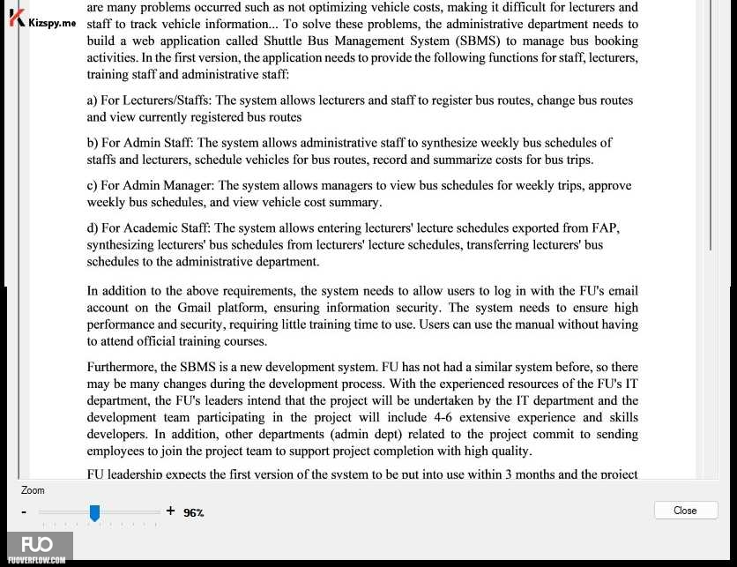

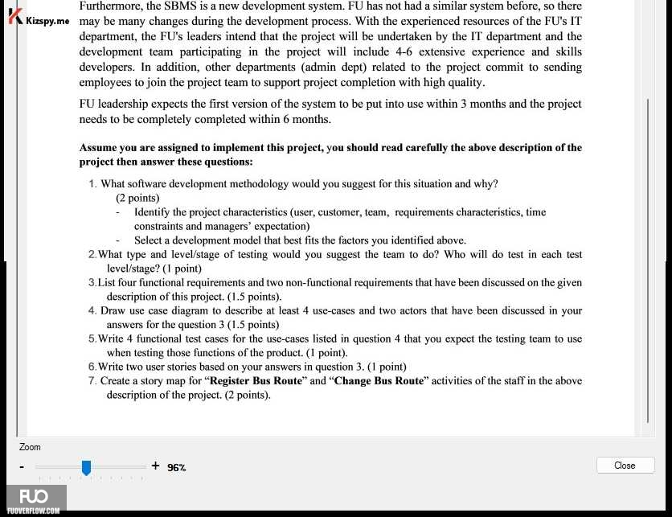

**Phân tích Q1:**

Đọc kỹ đề bài: Hiểu rõ các yêu cầu, mục tiêu và hạn chế của dự án.

Phân tích đặc điểm của dự án: Xác định các yếu tố chính như thời gian, phạm vi, nguồn lực, và yêu cầu của người dùng.

1. Tính chất của dự án: Dự án là hệ thống quản lý xe buýt cần được triển khai nhanh chóng với phiên bản đầu tiên trong vòng 3 tháng và hoàn chỉnh trong 6 tháng. Yêu cầu này gợi ý rằng phương pháp luận cần phải hỗ trợ phát triển linh hoạt và nhanh chóng.
2. Yêu cầu của người dùng: Các yêu cầu đối với nhân viên giáo viên, nhân viên hành chính và quản lý đã được xác định, điều này cho thấy rằng dự án cần một phương pháp có khả năng thích ứng với thay đổi và cải tiến dựa trên phản hồi.
3. Đội ngũ phát triển: Dự án sẽ được tiến hành bởi đội ngũ IT có kinh nghiệm từ 4-6 người và cũng có sự tham gia từ các bộ phận khác. Sự đa dạng về kỹ năng và kinh nghiệm gợi ý rằng đội ngũ có thể hưởng lợi từ một cách tiếp cận dự án làm việc nhóm chặt chẽ và linh hoạt.
4. Khả năng thay đổi yêu cầu: Dự án có thể có nhiều thay đổi trong quá trình phát triển, do đó cần một phương pháp có khả năng thích nghi tốt với thay đổi.

Xét theo các điểm trên, Agile có thể là một lựa chọn tốt vì:

* Agile cho phép sự thích ứng nhanh chóng với thay đổi, một yếu tố quan trọng cho dự án này vì nó mới và có thể có nhiều thay đổi trong quá trình phát triển.
* Phương pháp này hỗ trợ sự hợp tác giữa các thành viên đội ngũ và các bên liên quan, điều này phù hợp với mô tả của đội ngũ phát triển đa dạng.
* Phương pháp Agile, cụ thể là Scrum, với các sprint cố định, giúp nhóm đặt mục tiêu và đạt được tiến độ trong khoảng thời gian ngắn, phù hợp với thời hạn 3 tháng cho phiên bản đầu tiên của hệ thống.

Mặt khác, phương pháp Waterfall có thể không phù hợp vì nó ít linh hoạt và thích ứng với thay đổi yêu cầu, cũng như khó khăn trong việc gặp gỡ thời hạn chặt chẽ của dự án.

Như vậy, tôi khuyên dùng phương pháp Agile, và nếu cần một khung làm việc cụ thể trong Agile, Scrum có thể là một sự lựa chọn hợp lý.

**Giải Bài 1**

**Question 1.**

For the development of the Shuttle Bus Management System (SBMS), given the rapid timeline and expectation for iterative and incremental delivery, the Agile software development methodology, particularly the Scrum framework, is recommended.

* Project Characteristics:
  + The project requires a quick turnaround with the first functional iteration to be delivered within three months, demanding a highly adaptive and iterative approach.
  + The involvement of multiple departments indicates the necessity for cross-functional collaboration and constant communication.
  + As SBMS is a new venture for FU, there’s a likelihood of evolving requirements which necessitates a flexible approach to accommodate potential changes without significant delays.
* User, Customer, and Team Dynamics:
  + The system will serve a diverse group of users, including lecturers, administrative staff, and managers, each with unique requirements that must be clearly understood and quickly addressed.
  + The development team is comprised of 4-6 experienced IT personnel alongside contributors from other departments, implying a need for a method that supports team dynamics and leverages various skill sets.
* Requirements Characteristics:
  + SBMS requirements may not be fully defined upfront and are subject to change, thus a methodology that embraces requirement evolution is crucial.
  + The system requires high quality and security standards, which Agile can assure through continuous testing and integration.
* Time Constraints and Management Expectation:
  + A tight deadline necessitates a development model that allows for concurrent phases of planning, development, testing, and revisions.
  + Management expects quick and tangible results, which Agile’s sprint cycles can deliver, providing frequent progress updates and product increments.

Development Model Choice:

Scrum fits the identified factors well as it:

* Encourages regular reflection on how to become more effective, allowing the team to adjust behaviors accordingly.
* Utilizes time-boxed sprints to divide the work into manageable chunks, which aligns with the three-month release target.
* Emphasizes daily communication and collaboration through rituals like Daily Stand-Ups and Sprint Reviews, ensuring the team stays aligned and bottlenecks are addressed promptly.

Considering these points, Scrum’s iterative development cycles, emphasis on user feedback, and ability to accommodate changing requirements will likely lead to the successful delivery of SBMS within the specified timeframe and to the satisfaction of all stakeholders.

Để phát triển Hệ thống quản lý xe buýt đưa đón (SBMS), với thời gian và kỳ vọng nhanh chóng cho việc phân phối lặp đi lặp lại và gia tăng, phương pháp phát triển phần mềm Agile, đặc biệt là khung Scrum, được khuyến nghị.

• Đặc điểm dự án:

• Dự án yêu cầu quay vòng nhanh chóng với lần lặp chức năng đầu tiên sẽ được phân phối trong vòng ba tháng, đòi hỏi một cách tiếp cận lặp đi lặp lại và thích ứng cao.

• Sự tham gia của nhiều phòng ban cho thấy sự cần thiết phải hợp tác đa chức năng và giao tiếp liên tục.

• Vì SBMS là một liên doanh mới của FU, có khả năng phát triển các yêu cầu đòi hỏi một cách tiếp cận linh hoạt để thích ứng với những thay đổi tiềm năng mà không bị chậm trễ đáng kể.

• Động lực người dùng, khách hàng và nhóm:

• Hệ thống sẽ phục vụ một nhóm người dùng đa dạng, bao gồm giảng viên, nhân viên hành chính và quản lý, mỗi người có những yêu cầu riêng phải được hiểu rõ ràng và giải quyết nhanh chóng.

• Nhóm phát triển bao gồm 4-6 nhân viên CNTT có kinh nghiệm cùng với những người đóng góp từ các bộ phận khác, ngụ ý nhu cầu về một phương pháp hỗ trợ động lực nhóm và tận dụng các bộ kỹ năng khác nhau.

• Yêu cầu Đặc điểm:

• Các yêu cầu SBMS có thể không được xác định đầy đủ trước và có thể thay đổi, do đó một phương pháp bao gồm sự tiến hóa yêu cầu là rất quan trọng.

• Hệ thống yêu cầu các tiêu chuẩn chất lượng và bảo mật cao, mà Agile có thể đảm bảo thông qua kiểm tra và tích hợp liên tục.

• Hạn chế về thời gian và kỳ vọng quản lý:

• Một thời hạn chặt chẽ đòi hỏi một mô hình phát triển cho phép các giai đoạn lập kế hoạch, phát triển, thử nghiệm và sửa đổi đồng thời.

• Ban quản lý mong đợi kết quả nhanh chóng và hữu hình, mà chu kỳ chạy nước rút của Agile có thể mang lại, cung cấp cập nhật tiến độ thường xuyên và gia tăng sản phẩm.

Lựa chọn mô hình phát triển:

Scrum phù hợp với các yếu tố được xác định tốt như nó:

• Khuyến khích phản ánh thường xuyên về cách trở nên hiệu quả hơn, cho phép nhóm điều chỉnh hành vi cho phù hợp.

• Sử dụng các cuộc chạy nước rút theo hộp thời gian để chia công việc thành các phần có thể quản lý được, phù hợp với mục tiêu phát hành ba tháng.

• Nhấn mạnh giao tiếp và hợp tác hàng ngày thông qua các nghi thức như Daily Stand-Ups và Sprint Reviews, đảm bảo nhóm luôn phù hợp và các nút thắt cổ chai được giải quyết kịp thời.

Xem xét những điểm này, chu kỳ phát triển lặp đi lặp lại của Scrum, nhấn mạnh vào phản hồi của người dùng và khả năng đáp ứng các yêu cầu thay đổi có thể sẽ dẫn đến việc phân phối thành công SBMS trong khung thời gian quy định và làm hài lòng tất cả các bên liên quan.

**Question 2.**

Suggested Testing Types and Levels for SBMS

Unit Testing

* Executors: Developers
* Timing: Post-development of individual functions
* Objective: Verify the correctness of each unit of code in isolation

Integration Testing

* Executors: Development Team or Integration Testers
* Timing: Post-completion of module development
* Objective: Ensure that integrated modules operate cohesively

System Testing

* Executors: Quality Assurance Team
* Timing: After integration and before UAT
* Objective: Confirm that the system as a whole meets specified requirements

User Acceptance Testing (UAT)

* Executors: End Users/Stakeholders
* Timing: Before final deployment
* Objective: Validate the system against user requirements and expectations

Các loại và cấp độ thử nghiệm được đề xuất cho SBMS

Kiểm tra đơn vị

• Người thực hiện: Nhà phát triển

• Thời gian: Hậu phát triển các chức năng cá nhân

• Mục tiêu: Xác minh tính đúng đắn của từng đơn vị mã riêng biệt

Thử nghiệm hội nhập

• Người thực hiện: Nhóm phát triển hoặc Người kiểm tra tích hợp

• Thời gian: Sau khi hoàn thành việc phát triển mô-đun

• Mục tiêu: Đảm bảo các module tích hợp hoạt động gắn kết

Thử nghiệm hệ thống

• Đơn vị thực hiện: Nhóm đảm bảo chất lượng

• Thời gian: Sau khi tích hợp và trước UAT

• Mục tiêu: Xác nhận rằng toàn bộ hệ thống đáp ứng các yêu cầu cụ thể

Kiểm tra chấp nhận của người dùng (UAT)

• Người thực hiện: Người dùng cuối/Các bên liên quan

• Thời gian: Trước khi triển khai lần cuối

• Mục tiêu: Xác thực hệ thống theo yêu cầu và mong đợi của người dùng

**Question 3:** Functional and Non-Functional Requirements for SBMS

**Functional Requirements:**

* Bus Route Registration: The system shall allow lecturers and staff to register bus routes.
* Bus Route Modification: The system shall allow modification of existing bus routes.
* Weekly Schedule Generation: The system shall enable admin staff to generate and record weekly bus schedules.
* Cost Summary: The system shall provide a feature for managers to view and approve a summary of vehicle costs.

• Đăng ký tuyến xe buýt: Hệ thống cho phép giảng viên, nhân viên đăng ký tuyến xe buýt.

• Sửa đổi tuyến xe buýt: Hệ thống sẽ cho phép sửa đổi các tuyến xe buýt hiện có.

• Tạo lịch trình hàng tuần: Hệ thống sẽ cho phép nhân viên quản trị tạo và ghi lại lịch trình xe buýt hàng tuần.

• Tổng hợp chi phí: Hệ thống sẽ cung cấp tính năng để người quản lý xem và phê duyệt tổng hợp chi phí phương tiện.

**Non-Functional Requirements:**

* Performance: The system shall process route registration and modification requests within 2 seconds under normal operation conditions.
* Security: The system shall enforce role-based access controls to ensure users can only access features relevant to their permissions.

• Hiệu suất: Hệ thống sẽ xử lý các yêu cầu đăng ký và sửa đổi tuyến đường trong vòng 2 giây trong điều kiện hoạt động bình thường.

• Bảo mật: Hệ thống sẽ thực thi các biện pháp kiểm soát truy cập dựa trên vai trò để đảm bảo người dùng chỉ có thể truy cập các tính năng liên quan đến quyền của họ.

**Question 4.**

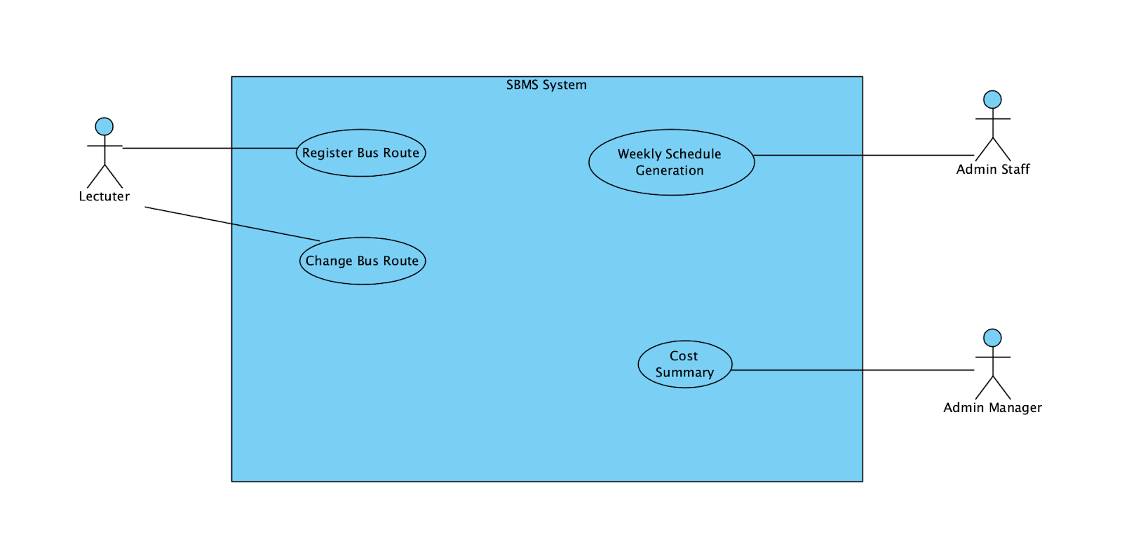

**Question 5**: Functional Test Cases for Shuttle Bus Management System (SBMS)

Test Case 1: Register Bus Route

* Test Case ID: TC_SBMS_REG_01
* Test Description: Verify that a lecturer can successfully register a new bus route.
* Pre-conditions: Lecturer is logged in with the appropriate privileges.
* Test Steps:
  1. Navigate to the 'Register Bus Route' page.
  2. Input the following details: Route Name, Departure Time, Arrival Time, and Route Stops.
  3. Click the 'Submit' button.
* Test Data: Route Name: "1 tuyen duong o hola ", Departure: "10:00 AM", Arrival: "10:30 AM", Route Stops: ["Main Gate", "Library", "Research Building"]
* Expected Result: The system confirms the bus route is registered and displays it in the current routes list.
* Actual Result: [To be filled during testing]
* Status: [To be filled during testing]
* Remarks: N/A

Test Case 2: Change Bus Route

* Test Case ID: TC_SBMS_CHG_01
* Test Description: Verify that admin staff can change an existing bus route.
* Pre-conditions: Admin staff is logged in with the appropriate privileges.
* Test Steps:
  + Navigate to the 'Change Bus Route' page.
  + Select an existing bus route from the list.
  + Change the Departure Time and add a new stop in the Route Stops.
  + Click the 'Update' button.
* Test Data: Original Departure: "10:00 AM", New Departure: "9:45 AM", New Stop: "Sports Complex"
* Expected Result: The system confirms the bus route is updated and reflects changes in the route details.
* Actual Result: [To be filled during testing]
* Status: [To be filled during testing]
* Remarks: [N/A]

Test Case 3: Register Bus Route with Missing Information

* Test Case ID: TC_SBMS_REG_02
* Test Description: Verify the system's response when a lecturer tries to register a new bus route with missing information.
* Pre-conditions: Lecturer is logged in with the appropriate privileges.
* Test Steps:
  + Navigate to the 'Register Bus Route' page.
  + Enter only the Route Name and Departure Time, leaving Arrival Time and Route Stops blank.
  + Click the 'Submit' button.
* Test Data: Route Name: "Main Campus to Downtown", Departure: "2:00 PM"
* Expected Result: The system displays an error message indicating that all fields are required.
* Actual Result: [To be filled during testing]
* Status: [To be filled during testing]
* Remarks: [N/A]

Test Case 4: Unauthorized Route Change Attempt

* Test Case ID: TC_SBMS_CHG_02
* Test Description: Ensure that a user with lecturer privileges cannot change a bus route.
* Pre-conditions: User is logged in with lecturer privileges, not admin privileges.
* Test Steps:
  + Attempt to navigate to the 'Change Bus Route' page.
* Test Data: [N/A]
* Expected Result: The system prevents access to the page or functionality to change bus routes.
* Actual Result: [To be filled during testing]
* Status: [To be filled during testing]
* Remarks: [N/A]

**Question 6.**

User Story 1: Register Bus Route

* As a lecturer, I want to be able to register a new bus route so that I can ensure transportation is available for my schedule and route preferences.
* Acceptance Criteria:
  + The user must be logged in with academic staff privileges.
  + The registration form should include fields for Route Name, Departure Time, Arrival Time, and Route Stops.
  + Upon submission, the system should validate the input and give immediate feedback.
  + Once submitted, the new route should be visible in the list of available bus routes.

User Story 2: Change Bus Route

* As a lecturer, I want to change an existing bus route so that I can update the schedule and stops based on the new requirements from the academic department.  
  Acceptance Criteria:
  + The user must be logged in with administrative staff privileges.
  + The system should display a list of existing routes to select for updates.
  + The system must allow editing of Departure Time and Route Stops.
  + After changes are submitted, the system should show a confirmation message and update the route details accordingly.
  + The changes should be reflected immediately in the system without system restart or delay.

Câu chuyện của người dùng 1: Đăng ký lộ trình xe buýt

• Với tư cách là một giảng viên, tôi muốn có thể đăng ký một tuyến xe buýt mới để có thể đảm bảo có phương tiện đi lại phù hợp với lịch trình và lộ trình ưu tiên của mình.

• Tiêu chí chấp nhận:

o Người dùng phải đăng nhập với đặc quyền của nhân viên học thuật.

o Biểu mẫu đăng ký phải bao gồm các trường Tên Tuyến, Thời gian Khởi hành, Thời gian Đến và Điểm dừng Tuyến.

o Sau khi gửi, hệ thống sẽ xác thực thông tin đầu vào và đưa ra phản hồi ngay lập tức.

o Sau khi gửi, tuyến đường mới sẽ hiển thị trong danh sách các tuyến xe buýt hiện có.

Câu chuyện của người dùng 2: Thay đổi lộ trình xe buýt

• Với tư cách là một giảng viên, tôi muốn thay đổi tuyến xe buýt hiện có để có thể cập nhật lịch trình và các điểm dừng dựa trên yêu cầu mới từ bộ môn học thuật.

Tiêu chí chấp nhận:

o Người dùng phải đăng nhập với quyền của nhân viên quản trị.

o Hệ thống sẽ hiển thị danh sách các tuyến đường hiện có để chọn cập nhật.

o Hệ thống phải cho phép chỉnh sửa Thời gian khởi hành và Điểm dừng tuyến.

o Sau khi các thay đổi được gửi, hệ thống sẽ hiển thị thông báo xác nhận và cập nhật chi tiết tuyến đường tương ứng.

o Những thay đổi sẽ được phản ánh ngay lập tức trong hệ thống mà không cần khởi động lại hoặc trì hoãn hệ thống.

Q7.

**BÀI 2**

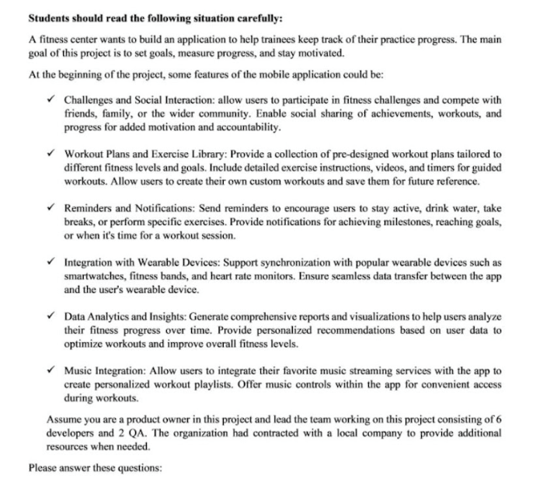

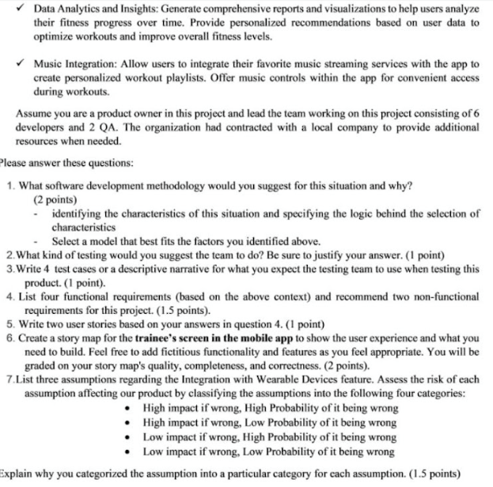

**Giải Bài 2**

1. In this circumstance, I recommend using Agile methodology for the following reasons:

* In terms of requirements characteristics:

+  Reliability : The requirements of customer are defined quite clearly but just for the beginning of the project, not enough and not too detailed. Maybe there are some missing points that will be discovered later in the development process. Therefore, Agile is very suitable for this website because Agile is a method suitable for changes when needed

+ Types and number of requirements: ……….

+ How often the requirements can change: They are not enough information to make sure that customers will change their decisions or not. So, when applying Agile, after each step, if the requirements will be changed or provided with additional details, we can adapt easily with changes in user requirements.

+ Can the requirements be defined at an early stage:  The requirements are defined quite   clearly, but still have some vague points needed to be discovered by the collaboration between the team and customer.

* In terms of development team:

+ Team size: In this project, our team includes 6 developers and 2 QA. We can see, our team is a small team with 8 members. Thus, it is very suitable to apply Agile methods because the number of members for a team working in Agile methods is quite small. And the appropriate number of members for Agile method is between 3 and 9 members, so 8 members in this case (6 developers and 2 QA) will help the team operate in the most effective way.

+ Level of understanding of user requirements by developers:….

* In terms of user involvement in the project:

The customers will provide additional resources when needed. Therefore, choosing agile is the best choice. The customer participation will be throughout the product development process, helping to provide feedbacks as well as additional resources to help to improve the quality of product.

* In conclusion, the software development methodology I suggest for this situation is Agile. This is a project that can be change easily in user requirements. Our team is a small team with 8 members, thus it is very suitable for agile methodology. Additionally, the customers can support our company to provide more resources when needed.

1. Trong trường hợp này, tôi khuyên bạn nên sử dụng phương pháp Agile vì những lý do sau:

• Về đặc điểm yêu cầu:

+ Độ tin cậy: Các yêu cầu của khách hàng được xác định khá rõ ràng nhưng mới chỉ ở giai đoạn đầu của dự án, chưa đủ và chưa quá chi tiết. Có thể có một số điểm còn thiếu sẽ được phát hiện sau trong quá trình phát triển. Vì vậy, Agile rất phù hợp với website này vì Agile là phương pháp phù hợp cho những thay đổi khi cần thiết

+ Loại và số lượng yêu cầu: ……….

+ Tần suất các yêu cầu có thể thay đổi: Chúng không đủ thông tin để đảm bảo rằng khách hàng có thay đổi quyết định của mình hay không. Vì vậy, khi áp dụng Agile, sau mỗi bước, nếu yêu cầu được thay đổi hoặc được cung cấp thêm chi tiết, chúng ta có thể dễ dàng thích ứng với những thay đổi trong yêu cầu của người dùng.

+ Yêu cầu có thể được xác định ngay từ đầu không: Các yêu cầu được xác định khá rõ ràng nhưng vẫn còn một số điểm mơ hồ cần được phát hiện bằng sự cộng tác giữa team và khách hàng.

• Về đội ngũ phát triển:

+ Quy mô nhóm: Trong dự án này, nhóm của chúng tôi bao gồm 6 nhà phát triển và 2 QA. Có thể thấy, nhóm của chúng tôi là một nhóm nhỏ có 8 thành viên. Như vậy, việc áp dụng phương pháp Agile là rất phù hợp vì số lượng thành viên trong một nhóm làm việc theo phương pháp Agile khá ít. Và số lượng thành viên phù hợp cho phương pháp Agile là từ 3 đến 9 thành viên, vậy nên 8 thành viên trong trường hợp này (6 dev và 2 QA) sẽ giúp team vận hành một cách hiệu quả nhất.

+ Mức độ hiểu biết về yêu cầu người dùng của nhà phát triển:….

• Về sự tham gia của người dùng vào dự án:

Khách hàng sẽ cung cấp thêm nguồn lực khi cần thiết. Vì vậy, lựa chọn linh hoạt là sự lựa chọn tốt nhất. Sự tham gia của khách hàng sẽ xuyên suốt quá trình phát triển sản phẩm, giúp đưa ra phản hồi cũng như các nguồn lực bổ sung giúp cải thiện chất lượng sản phẩm.

• Tóm lại, phương pháp phát triển phần mềm mà tôi đề xuất cho tình huống này là Agile. Đây là một dự án có thể dễ dàng thay đổi theo yêu cầu của người dùng. Nhóm của chúng tôi là một nhóm nhỏ có 8 thành viên nên rất phù hợp với phương pháp Agile. Ngoài ra, khách hàng có thể hỗ trợ công ty chúng tôi cung cấp thêm nguồn lực khi cần thiết.

1. Functional testing is a type of testing that aims to check whether the features of the product match the customer's expectations. It involves black box testing and has nothing to do with the source code inside. The purpose is to ensure that the application or system behaves as expected, and its features and functions operate in accordance with the defined requirements. This testing is focused on what the system does and how it responds to specific inputs. In contrast, non-functional testing is a type of testing that checks aspects such as performance, reliability, security, usability, and so on. Non-functional testing improves the user experience. Thus, I suggest functional requirement testing for this project for several reasons:

+ Functional testing ensures that each function of the software application operates in accordance with the specified requirements. This helps in identifying and fixing any deviations from the expected behavior, ensuring that the software performs its intended functions correctly.

+ Functional testing helps in uncovering bugs, defects, or any issues related to the application's functionality. Early detection of issues allows for timely debugging and correction, reducing the likelihood of defects reaching the production environment. Also we company can reduce the time it takes to fix bugs, but also saves money in the long run.

+ Functional testing contributes to the overall quality of the software by ensuring that each function works as intended. Improved software quality leads to higher customer satisfaction and a more reliable product.

+ Functional testing supports regression testing by verifying that new changes do not adversely affect existing functionality. This is crucial in agile development environments where frequent updates and changes are made to the software.

2. Kiểm tra chức năng là loại kiểm tra nhằm kiểm tra xem các tính năng của sản phẩm có phù hợp với mong đợi của khách hàng hay không. Nó liên quan đến việc kiểm tra hộp đen và không liên quan gì đến mã nguồn bên trong. Mục đích là để đảm bảo rằng ứng dụng hoặc hệ thống hoạt động như mong đợi cũng như các tính năng và chức năng của nó hoạt động phù hợp với các yêu cầu đã xác định. Thử nghiệm này tập trung vào những gì hệ thống thực hiện và cách nó phản hồi với các đầu vào cụ thể. Ngược lại, thử nghiệm phi chức năng là một loại thử nghiệm kiểm tra các khía cạnh như hiệu suất, độ tin cậy, bảo mật, khả năng sử dụng, v.v. Kiểm tra phi chức năng cải thiện trải nghiệm người dùng. Vì vậy, tôi đề xuất thử nghiệm yêu cầu chức năng cho dự án này vì một số lý do:

+ Kiểm thử chức nănsg đảm bảo từng chức năng của ứng dụng phần mềm hoạt động đúng theo yêu cầu quy định. Điều này giúp xác định và khắc phục mọi sai lệch so với hành vi dự kiến, đảm bảo rằng phần mềm thực hiện chính xác các chức năng dự kiến.

+ Kiểm tra chức năng giúp phát hiện các lỗi, khiếm khuyết hoặc bất kỳ vấn đề nào liên quan đến chức năng của ứng dụng. Việc phát hiện sớm các vấn đề cho phép gỡ lỗi và sửa chữa kịp thời, giảm khả năng xảy ra lỗi trong môi trường sản xuất. Ngoài ra, công ty chúng tôi có thể giảm thời gian sửa lỗi mà còn tiết kiệm tiền về lâu dài.

+ Kiểm thử chức năng góp phần nâng cao chất lượng tổng thể của phần mềm bằng cách đảm bảo rằng mỗi chức năng đều hoạt động như dự định. Chất lượng phần mềm được cải thiện dẫn đến sự hài lòng của khách hàng cao hơn và sản phẩm đáng tin cậy hơn.

+ Kiểm tra chức năng hỗ trợ kiểm tra hồi quy bằng cách xác minh rằng các thay đổi mới không ảnh hưởng xấu đến chức năng hiện có. Điều này rất quan trọng trong môi trường phát triển linh hoạt, nơi phần mềm được cập nhật và thay đổi thường xuyên.

**Question 3**.

**Test Case 1: Social Interaction and Challenges**

**Objective:** To ensure that users can effectively participate in fitness challenges and the social interaction features work seamlessly.

1. **Test Steps:**
   * Log in to the application.
   * Navigate to the Challenges section.
   * Join an existing fitness challenge.
   * Post an achievement to the social feed.
   * Verify that the achievement is visible to friends or the wider community.
2. **Expected Result:**
   * The user should be able to join challenges successfully.
   * The social feed should display the posted achievement.
   * Interaction with friends or the community should function as expected.

**Test Case 2: Workout Plans and Exercise Library**

**Objective:** To ensure that users can access and follow workout plans, both pre-designed and custom, with proper guidance.

1. **Test Steps:**
   * Access the Workout Plans section.
   * Select a pre-designed workout plan based on fitness level and goal.
   * Follow the guided workout, including watching videos and using timers.
   * Create a custom workout and save it for future reference.
2. **Expected Result:**
   * Pre-designed workout plans should load correctly.
   * Videos and timers should provide accurate guidance.
   * Custom workouts should save and be accessible for future use.

**Test Case 3: Reminders and Notifications**

**Objective:** To verify that reminders and notifications are sent at appropriate times and for relevant activities.

1. **Test Steps:**
   * Set up reminders for different activities (staying active, drinking water, taking breaks, specific exercises).
   * Achieve a milestone or goal to trigger a notification.
   * Confirm that reminders are received at the specified times.
   * Verify that milestone notifications are prompt.
2. **Expected Result:**
   * Reminders should be received as per the set schedule.
   * Milestone notifications should appear immediately upon goal achievement.

**Test Case 4: Integration with Wearable Devices**

**Objective:** To ensure seamless synchronization between the fitness application and various wearable devices.

1. **Test Steps:**
   * Connect the application to a smartwatch or fitness band.
   * Perform a workout session with wearable tracking.
   * Check if data (e.g., steps, heart rate) is accurately reflected in the app.
   * Disconnect and reconnect the wearable device to test re-synchronization.
2. **Expected Result:**
   * The application should establish and maintain a connection with the wearable device.
   * Workout data from the wearable should be accurately displayed in the app.
   * Reconnecting the wearable should not cause data discrepancies.

**Trường hợp thử nghiệm 1**: Tương tác xã hội và những thách thức

Mục tiêu: Để đảm bảo rằng người dùng có thể tham gia hiệu quả vào các thử thách thể dục và các tính năng tương tác xã hội hoạt động trơn tru.

Các bước kiểm tra:

Đăng nhập vào ứng dụng.

Điều hướng đến phần Thử thách.

Tham gia một thử thách thể lực hiện có.

Đăng thành tích lên nguồn cấp dữ liệu xã hội.

Xác minh rằng thành tích được hiển thị cho bạn bè hoặc cộng đồng rộng hơn.

Kết quả mong đợi:

Người dùng sẽ có thể tham gia thử thách thành công.

Nguồn cấp dữ liệu xã hội sẽ hiển thị thành tích đã đăng.

Tương tác với bạn bè hoặc cộng đồng sẽ hoạt động như mong đợi.

**Trường hợp thử nghiệm 2:** Kế hoạch tập luyện và Thư viện bài tập

Mục tiêu: Để đảm bảo rằng người dùng có thể truy cập và thực hiện theo các kế hoạch tập luyện, cả được thiết kế sẵn và tùy chỉnh, với sự hướng dẫn thích hợp.

Các bước kiểm tra:

Truy cập phần Kế hoạch tập luyện.

Chọn một kế hoạch tập luyện được thiết kế sẵn dựa trên mức độ thể chất và mục tiêu.

Thực hiện theo bài tập được hướng dẫn, bao gồm xem video và sử dụng bộ tính giờ.

Tạo một bài tập tùy chỉnh và lưu nó để tham khảo trong tương lai.

Kết quả mong đợi:

Kế hoạch tập luyện được thiết kế trước phải tải chính xác.

Video và bộ tính giờ phải cung cấp hướng dẫn chính xác.

Các bài tập tùy chỉnh sẽ được lưu và có thể truy cập để sử dụng trong tương lai.

**Trường hợp thử nghiệm 3**: Lời nhắc và Thông báo

Mục tiêu: Để xác minh rằng lời nhắc và thông báo được gửi vào thời điểm thích hợp và cho các hoạt động liên quan.

Các bước kiểm tra:

Thiết lập lời nhắc cho các hoạt động khác nhau (duy trì hoạt động, uống nước, nghỉ giải lao, các bài tập cụ thể).

Đạt được một cột mốc hoặc mục tiêu để kích hoạt thông báo.

Xác nhận rằng lời nhắc được nhận vào thời gian đã chỉ định.

Xác minh rằng thông báo cột mốc được nhắc nhở.

Kết quả mong đợi:

Lời nhắc phải được nhận theo lịch trình đã đặt.

Thông báo về cột mốc quan trọng sẽ xuất hiện ngay khi đạt được mục tiêu.

**Trường hợp thử nghiệm 4:** Tích hợp với thiết bị đeo được

Mục tiêu: Để đảm bảo đồng bộ hóa liền mạch giữa ứng dụng thể dục và các thiết bị đeo khác nhau.

Các bước kiểm tra:

Kết nối ứng dụng với đồng hồ thông minh hoặc vòng đeo tay thể dục.

Thực hiện một buổi tập luyện với tính năng theo dõi trên thiết bị đeo.

Kiểm tra xem dữ liệu (ví dụ: số bước, nhịp tim) có được phản ánh chính xác trong ứng dụng hay không.

Ngắt kết nối và kết nối lại thiết bị đeo để kiểm tra quá trình đồng bộ hóa lại.

Kết quả mong đợi:

Ứng dụng phải thiết lập và duy trì kết nối với thiết bị đeo.

Dữ liệu tập luyện từ thiết bị đeo phải được hiển thị chính xác trong ứng dụng.

Việc kết nối lại thiết bị đeo sẽ không gây ra sự khác biệt về dữ liệu.

**Question 4:** 4 functional requirements for this project is:

+ Users can share their achievements, workouts, and progress for added motivation and accountability.

+ Users can create their own custom workouts and save them for future reference.

+ Users can integrate their favorite music streaming services with the app to create personalized workout playlists

+ App send reminders to encourage users to stay active, drink water, take breaks or perform specific exercises.

 2 non-functional requirements

+ The application should respond to user interactions promptly, with minimal latency.

+ Ensure the security and privacy of user data

**Question 5/** as a user I want to create my own custom workouts and save them So that I can tailor my exercises to my needs and follow guided routines for effective workouts.

As a user I want to share my achievements, workouts, and progress so that I can add motivation and accountability

**Question 7**

**Assumption 1: Wearable Device Compatibility**

**Assumption:** Wearable devices from different manufacturers (smartwatches, fitness bands, heart rate monitors) will have consistent and reliable APIs for integration.

**Risk Assessment:**

* **Impact if Wrong:** High impact if wrong.
* **Probability of Being Wrong:** Medium probability of it being wrong.

**Reasoning:** If the assumption is incorrect and wearable devices have varying or unreliable APIs, it could lead to challenges in establishing synchronization and real-time data transfer. This would significantly impact the functionality and user experience of the integration feature.

**Assumption 2: Seamless Data Transfer**

**Assumption:** Data transfer between the fitness application and wearable devices will be seamless and occur in real-time.

**Risk Assessment:**

* **Impact if Wrong:** High impact if wrong.
* **Probability of Being Wrong:** Medium probability of it being wrong.

**Reasoning:** If the assumption is incorrect and there are delays or inconsistencies in data transfer, users may experience frustration and inconvenience. Real-time tracking and synchronization are critical for providing accurate feedback and insights, and any disruptions could undermine the effectiveness of the integration.

**Assumption 3: User Data Security**

**Assumption:** Wearable device integration will adhere to robust security protocols to ensure the privacy and protection of user data.

**Risk Assessment:**

* **Impact if Wrong:** High impact if wrong.
* **Probability of Being Wrong:** Low probability of it being wrong.

**Reasoning:** While the probability of this assumption being wrong is low due to industry standards, the impact is high if it does occur. If user data is not adequately secured during transfer and storage, it poses a significant risk to user privacy and could lead to legal and reputational issues for the fitness center.

**Risk Categories:**

1. **High Impact if Wrong, High Probability of it Being Wrong:**
   * **Assumption 1: Wearable Device Compatibility**
     + This assumption has a medium probability of being wrong, but the impact is high if it occurs. Therefore, it falls into this category.
2. **High Impact if Wrong, Low Probability of it Being Wrong:**
   * **Assumption 2: Seamless Data Transfer**
     + While the probability is medium, the impact is high, making it a critical assumption falling into this category.
3. **Low Impact if Wrong, High Probability of it Being Wrong:**
   * N/A (None of the assumptions fall into this category in the provided context).
4. **Low Impact if Wrong, Low Probability of it Being Wrong:**
   * **Assumption 3: User Data Security**
     + The probability of this assumption being wrong is low, but the impact is high if it occurs. Therefore, it falls into this category.

**Giả định 1**: Khả năng tương thích của thiết bị đeo

Giả định: Các thiết bị đeo được từ các nhà sản xuất khác nhau (đồng hồ thông minh, vòng đeo tay thể dục, máy đo nhịp tim) sẽ có API nhất quán và đáng tin cậy để tích hợp.

Đánh giá rủi ro:

Tác động nếu sai: Tác động cao nếu sai.

Xác suất sai: Xác suất sai trung bình.

Lý luận:

Nếu giả định không chính xác và các thiết bị đeo có API khác nhau hoặc không đáng tin cậy, điều đó có thể dẫn đến những thách thức trong việc thiết lập đồng bộ hóa và truyền dữ liệu theo thời gian thực. Điều này sẽ tác động đáng kể đến chức năng và trải nghiệm người dùng của tính năng tích hợp.

**Giả định 2:** Truyền dữ liệu liền mạch

Giả định: Việc truyền dữ liệu giữa ứng dụng thể dục và thiết bị đeo sẽ liền mạch và diễn ra trong thời gian thực.

Đánh giá rủi ro:

Tác động nếu sai: Tác động cao nếu sai.

Xác suất sai: Xác suất sai trung bình.

Lý luận:

Nếu giả định không chính xác và có sự chậm trễ hoặc không nhất quán trong quá trình truyền dữ liệu, người dùng có thể cảm thấy thất vọng và bất tiện. Theo dõi và đồng bộ hóa theo thời gian thực là rất quan trọng để cung cấp phản hồi và thông tin chi tiết chính xác và bất kỳ sự gián đoạn nào cũng có thể làm giảm hiệu quả của việc tích hợp.

**Giả định 3:** Bảo mật dữ liệu người dùng

Giả định: Việc tích hợp thiết bị đeo sẽ tuân thủ các giao thức bảo mật mạnh mẽ để đảm bảo quyền riêng tư và bảo vệ dữ liệu người dùng.

Đánh giá rủi ro:

Tác động nếu sai: Tác động cao nếu sai.

Xác suất sai: Xác suất sai thấp.

Lý luận:

Mặc dù xác suất giả định này sai là thấp do các tiêu chuẩn của ngành nhưng tác động sẽ rất cao nếu nó xảy ra. Nếu dữ liệu người dùng không được bảo mật đầy đủ trong quá trình truyền và lưu trữ thì điều đó sẽ gây ra rủi ro đáng kể đối với quyền riêng tư của người dùng và có thể dẫn đến các vấn đề pháp lý và uy tín cho trung tâm thể hình.

**Danh mục rủi ro:**

Tác động cao nếu sai, xác suất sai cao:

**Giả định 1:** Khả năng tương thích của thiết bị đeo

Giả định này có xác suất sai ở mức trung bình, nhưng nếu nó xảy ra thì tác động sẽ rất lớn. Vì vậy, nó rơi vào loại này.

Tác động cao nếu sai, xác suất sai thấp:

**Giả định 2:** Truyền dữ liệu liền mạch

Mặc dù xác suất là trung bình nhưng tác động lại cao, khiến nó trở thành một giả định quan trọng thuộc loại này.

Tác động thấp nếu sai, khả năng sai cao:

Không áp dụng (Không có giả định nào thuộc loại này trong bối cảnh được cung cấp).

Tác động thấp nếu sai, xác suất sai thấp:

**Giả định 3:** Bảo mật dữ liệu người dùng

Xác suất giả định này sai là thấp nhưng tác động sẽ cao nếu nó xảy ra. Vì vậy, nó rơi vào loại này.

**BÀI 3**

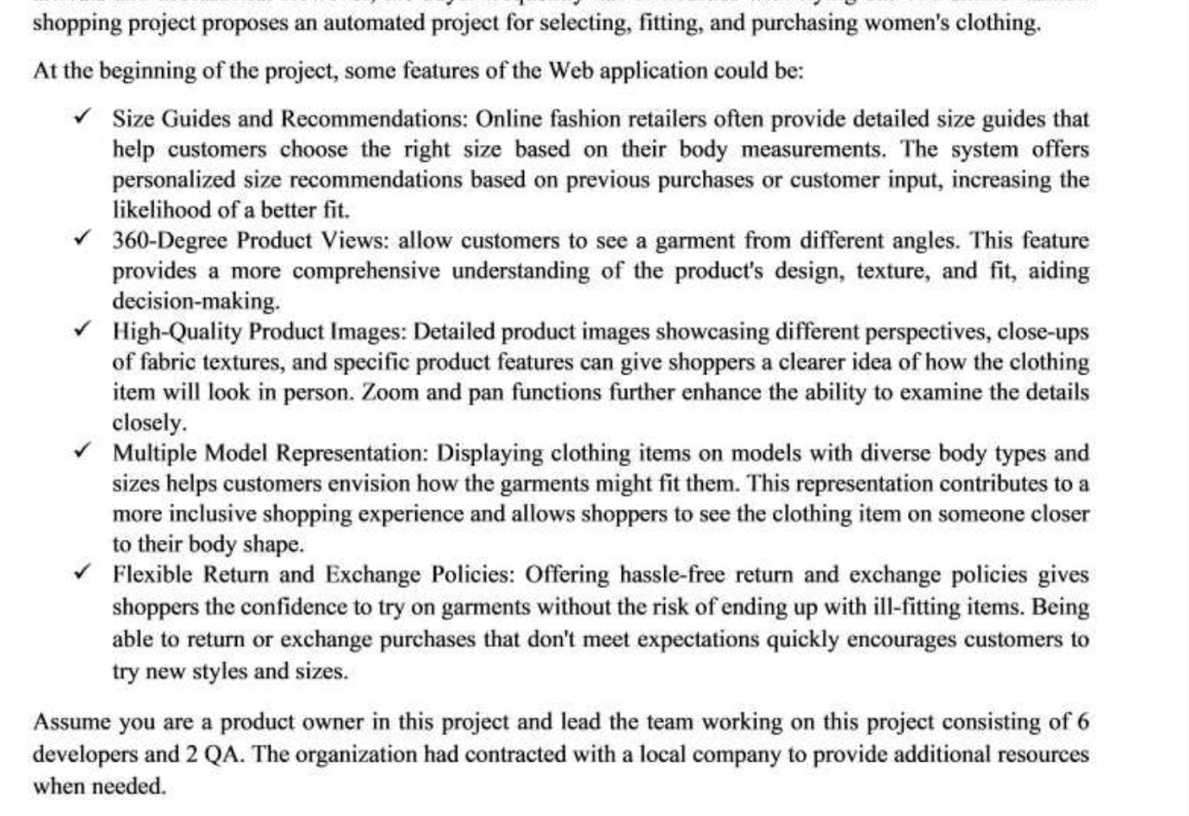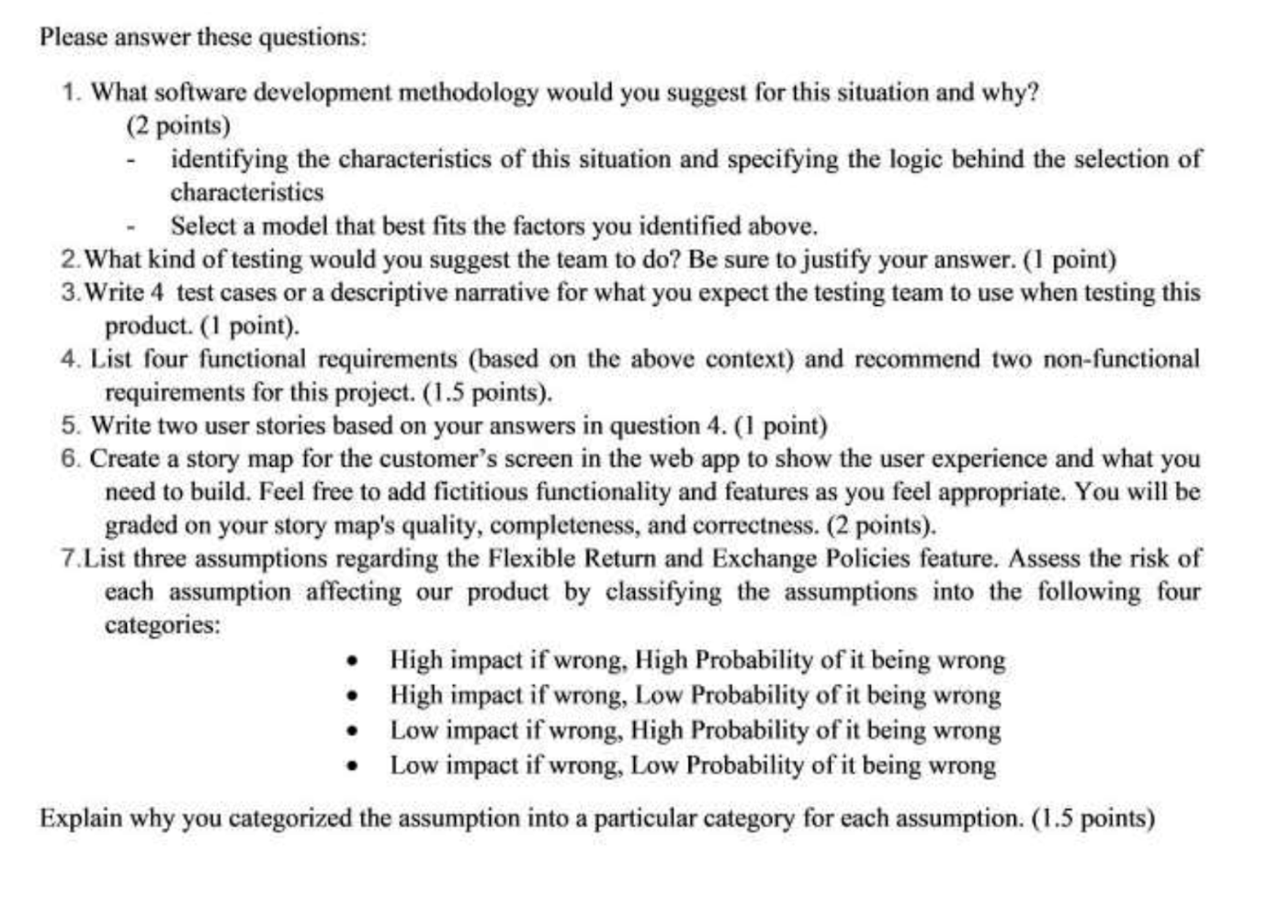

**Giải bài 3**

**Question 1:**

Considering the specific situation and my role as a product owner, I propose the adoption of the **AGILE** development methodology due to the following reasons:

***a) The first aspect relates to the nature of the requirements:***

**+ Flexibility:** The initial requirements are not precisely defined and may evolve or undergo slight modifications during the app development process to stay aligned with market trends and user preferences.

**+ Adaptability:** Given the indistinct nature of the requirements, they might experience changes or minor adjustments throughout development to accommodate evolving customer preferences.

**+ Covering both functional and non-functional aspects:** The project involves a multitude of functional and non-functional requirements, as evidenced by the description of 7 distinct features within the context. This complexity necessitates early detection of any faults for prompt rectification, avoiding costly rework, and preventing disruption to interconnected modules.

- Four Functional:  + Size Guides

                    + 360-Degree Product Views

                    + Multiple Model Representation

                                 + Recommendations

***b) The second aspect pertains to the Development team:***

**+ Team composition:** The team comprises 6 developers and 2 QA members, rendering it well-suited for a project employing the Scrum development methodology.

**+ Effective collaboration and communication skills:** The team members share a common language, facilitating seamless communication and productive teamwork. This advantage significantly contributes to timely task completion.

**+ Proficiency in designated roles and responsibilities**: Each team member possesses a high level of expertise and experience in their assigned roles and responsibilities.

**+ Adaptability to changes:** The team demonstrates a robust ability to adapt to changing circumstances.

***c) The final aspect concerns user involvement in the project:***

**+ Project size:** Medium

**+ Extent of user engagement:** Considered large due to the project's focus on internal company use, primarily targeting employees. This significant user involvement stems from the project's scope.

In conclusion, based on the afore mentioned characteristics, I reiterate my recommendation for **the AGILE METHOD** as the most suitable approach for this project. This choice is grounded in the project's medium scale, intricate array of requirements, the critical need for early fault detection, and the methodology's applicability to projects characterized by initially unclear customer requirements...

Based on the description I provided earlier, **Scrum** appears to be the most suitable model. Here's how I implement it:

+ First, I gather all necessary requirements from team members to create a product backlog.

+ Next, my team and I hold a sprint planning meeting to define the goals and scope of the upcoming sprint. We prioritize items from the backlog and establish a detailed plan for the development activities during the sprint.

+  I plan to divide the project into 4 sprints, each lasting one to two weeks.

* **Sprint 1:** *Size Guides and Recommendations*
* **Sprint 2:** 360-Degree Product Views
* **Sprint 3:** High-Quality Product Images, Multiple Model Representation
* **Sprint 4:** Flexible Return and Exchange Polices

* During each Sprint, my team will handle both development and testing simultaneously. This entails six developers dedicated to development tasks, while two quality assurance (QA) experts take charge of the testing process. Our front-end development is carried out using React, while backend development is accomplished using Node.js.

*I have chosen to utilize Jira as the tool for project management and githud to manage the code.

**Question 2:**

Regarding testing, the team might contemplate performing the subsequent varieties of tests:

Unit testing: To guarantee proper functioning of each segment of the application.

Integration testing: To confirm the smooth collaboration of distinct elements within the application.

Acceptance testing: To evaluate the application's operations from the user's viewpoint, ensuring alignment with defined criteria and provision of a favorable user encounter.

Regression testing: To verify that modifications to the application do not disrupt pre-existing functions.

**Question 3:**

* Four test case:

Test case 1:

+ Description : test performance of the system

+ Input : 10000 user buy same products in this time.

+ Expected: All customers can place orders

+ Output: All customers can place orders

+ Exception: System inform error message “API Connection Fail"

Test case 2:

+ Description : Test layout for each device

+ Input : Open the screen of system in mobile device

+ Expected: Display successfully different layout for each device

+ Output: Display successfully different layout for each device

+ Exception: The UI does not meet the requirements

Test case 3 :

+ Description : Test Upload Image Functional

+ Input: Upload image have the size larger than 1000 mb

+ Expected: The system informs error message “Size image exceeds size allow"

+ Output: The system informs error message “Size image exceeds size allow"

+ Exception: The system informs error message “Size image exceeds size allow"

—----------------------------------------

+ Input : Testing buy products and pay it using banking, when it still loading and broken internet.

* Output : Undo money when product payment failed.

+ Input : Testing in non-cookie

* Output : Program still work correctly.

**Question 4:**

* Four functional requirements
  + Size Guides: allow customers to input their weight, height and through calculations to determine a right size based on their body. Or they don’t want automatic, they can see the table size and choice with number they want.
  + Recommendations: allow customers input keyword of their product they want and use intelligent algorithms to find all the product like most with keyword.
  + 360-Degree Product Views: customers can see their product they want with different angles and this future provides a more comprehensive know the products design, texture, and fit, aiding decision-making, through they can what they want.
  + Multiple Model Representation: User can see a clothing items on models with diverse body types and size help customers envision how the garments might fit them.
* Two non-functional requirements
  + **Browser Compatibility:**The system should be compatible with the latest versions of popular web browsers (e.g., Chrome, Firefox, Safari).
  + **User Interface Consistency:** The user interface should follow the company's branding guidelines and maintain a consistent design.

**Question 5:**

+ As a customer, I want to Size Guides, so that I can be easy to find right size of clothing items I want with my body.

+ As a product owner, I want to Browser Compatibility, so that I want to more customers can join. Because the number of people use Chrome, Firefox, Edge … is really hight.

**Question 6:**

|  |  |  |  |  |  |  |  |
| --- | --- | --- | --- | --- | --- | --- | --- |
| **User Activities** | Product Collection | | Product View | | | Payment |  |
|  | Product searching | Product list | Size Guides | 360-Degree Product Views | Multiple Model Representation | Login | Method payment |
| Release 1 | Search products with relate keyword | View all products | Choice size of clothing in table size | Drag and scroll to change angle of product view | View each, all image of model representation clothes. | Login using phone | Payment when getting products |
| Search using tag | View with sort by Price | Automatic choice size depends on user input number (weight and height) | Use navigate button in keyboard to change angle of product view | Short video model show clothes | Login using email | Payment using banking |
|  | View with sort by average rates |  | Use Screen touch to change angle of product view | Zoom in and zoom image | Login using social media | Feedback for wrong payment |
|  | View with sort by total sell. |  |  | Download image with current product information | Forgot password |  |
| Release 2 | Search using voice | View with sort by distance from customer to most near products | Automatic choice size from image user upload | Use VR to change angle of product view | Generate 3D model using input from user. | Login with QR code | Payment using bitcoin |

**Question 7:**

**-Low Impact If Wrong , Low Probability being wrong**

***Situation:*** *Intermittent User Interface Glitches*

**Cause:** Infrequent incidents of minor glitches within the user interface, such as temporary visual discrepancies or graphical anomalies, with a low likelihood of occurrence. The effect is minor as these glitches are short-lived and do not impede users' capacity to complete tasks. Users can smoothly continue utilizing the software without substantial interruptions.

**- High Impact, Low Probability**

***Scenario:*** *Unexpected Breakdown in Integration*

**Reason:** Infrequent cases of integration breakdowns between software components, usually triggered by factors such as version disparities, with a slim chance of occurrence. The notable consequence results from interrupted data exchange and inter-system communication, potentially leading to delays and inaccuracies.

**-High Impact, High Probability**

***Scenario:*** *Sluggish System Performance During Busiest Periods*

**Reason:** Regular occurrences of system slowdowns and delayed responses encountered by users during peak usage hours, resulting in a strong likelihood of this situation happening. The notable impact arises from reduced efficiency and user discontent caused by extended waiting periods.

**BÀI 4**

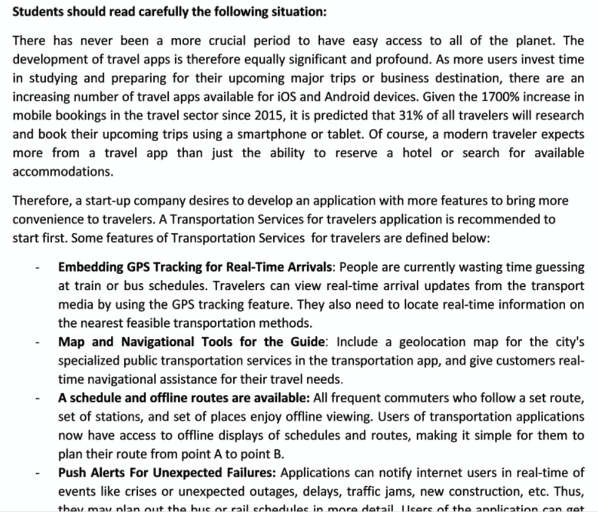 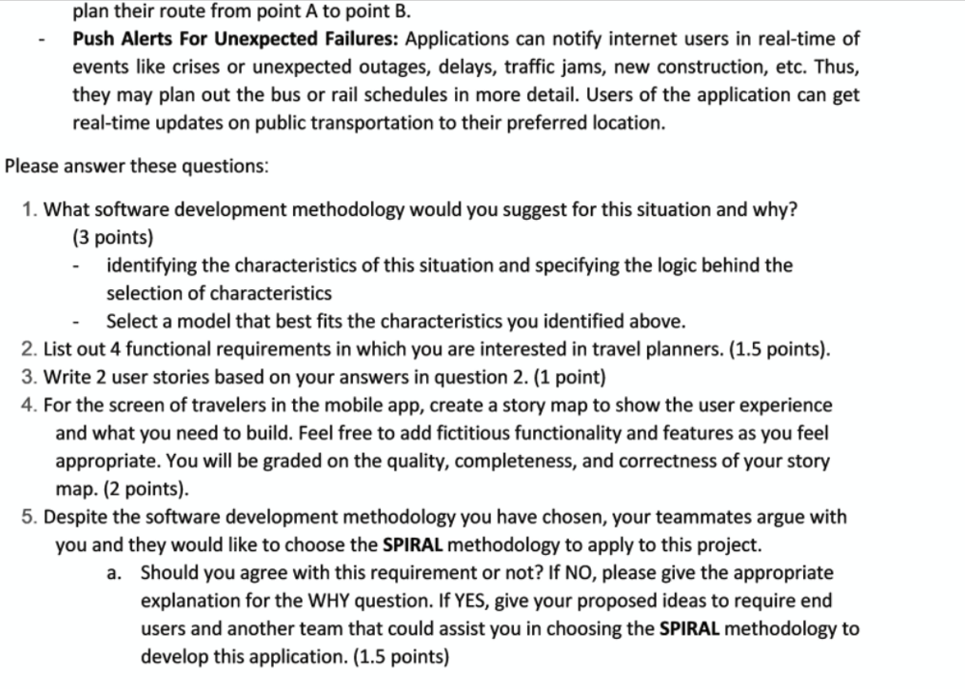 

**Giải Bài 4**

**Question 1:**

**Requirements characteristic:**

Reliability: the requirements are clear but not detailed.

How often the requirements can change: can be changed often according to the market requirements.

Type of requirements:

Functional requirements:

- Quick booking

- Instant notifications

- Rating and Review

- Payment management

Non-functional requirements:

- Easy browsing

Number of requirements is average.

Can the requirements be defined at an early stage: it can be defined by 4 main sections.

This project is a newly build website application.

**Development team:**

Team size: 6-7 people, and 7 members in project will be the magical sweet spot.

**User involvement in the project:**

Since the client (start-up company) wants to develop a new mobile application and website but is unsure how to do so, they will collaborate with the development team to alter requirements after each phase or print.

**Specify the logic: In this situation,** the topic given that a start-up company wants to develop a mobile application and website so that users can fix issues that pertain to their everyday lives, such as pest management, mechanical, electrical, and thermal problems, etc. So, this mobile application and website should include front-end, back-end, and also a database to store user’s data such as SQL server, Firebase, MongoDB.

- Back-end: this mobile application and website will include 2 rights including:

+ Role Admin (manager): delete or ban user, add or remove features if necessary.

+ Role user (customers): will include some functions in the first update:

- Quick booking

- Instant notifications

- Rating and Review

- Payment management

**According to the situation**, it’s best to implement the Agile mindset (especially Scrum) to build the software, all phases of project (analysis, design, development, and testing, enhancement) will be iterative after each sprint/phase after meetings with customer (start-up business).

**Question 2:**

4 functional requirements in which I am interested in this app:

- Booking services online quickly

- Instant notifications

- Rating and Review

- Payment management

**Question 3:**

- As a customer, I want to book services online quickly, so that I don’t have to waste my time go to the office of service providers.

- As a customer, I want to rate and review service provider, so that I can determine which service provider will be best suited to address my problems.

**Question 5:**

a. I agree with this requirement. Firstly, we must build a mobile application and website from beginning. Since the client (start-up company) wants to develop a new mobile application and website but is unsure how to do so, they will collaborate with the development team to alter requirements after each phase or print. Since incremental methodology also use Agile mindset as its development, so we can specify as below:

**Requirements characteristic:**

Reliability: the requirements are clear but not detailed.

How often the requirements can change: can be changed often according to the market requirements.

Type of requirements:

Functional requirements:

- Quick booking

- Instant notifications

- Rating and Review

- Payment management

Non-functional requirements:

- Easy browsing

Number of requirements is average.

Can the requirements be defined at an early stage: it can be defined by 4 main sections.

This project is a newly build website application.

**Development team:**

Team size: 6-7 people, and 7 members in project will be the magical sweet spot.

**User involvement in the project:**

Since the client (start-up company) wants to develop a new mobile application and website but is unsure how to do so, they will collaborate with the development team to alter requirements after each phase or print.

**Specify the logic: In this situation,** the topic given that a start-up company wants to develop a mobile application and website so that users can fix issues that pertain to their everyday lives, such as pest management, mechanical, electrical, and thermal problems, etc. So, this mobile application and website should include front-end, back-end, and also a database to store user’s data such as SQL server, Firebase, MongoDB.

- Back-end: this mobile application and website will include 2 rights including:

+ Role Admin (manager): delete or ban user, add or remove features if necessary.

+ Role user (customers): will include some functions in the first update:

- Quick booking

- Instant notifications

- Rating and Review

- Payment management

b. Kind of testing I would suggest the team do:

- Functional testing: test functional if it appropriate or not.

- Non-functional testing: Is mobile application and website fast, color acceptable, easy to browse or not.

- Unit testing: test class, method in code, is it running right or wrong.

- Integration testing.

- System testing.

- Release testing.

- User acceptance testing.

**BÀI 5**

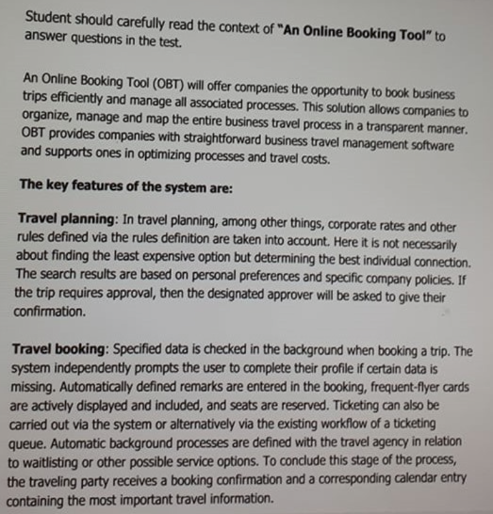

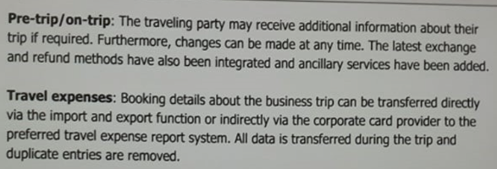

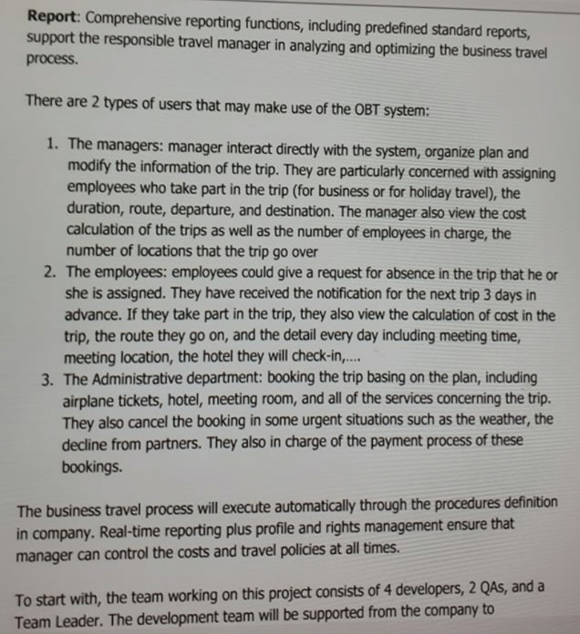

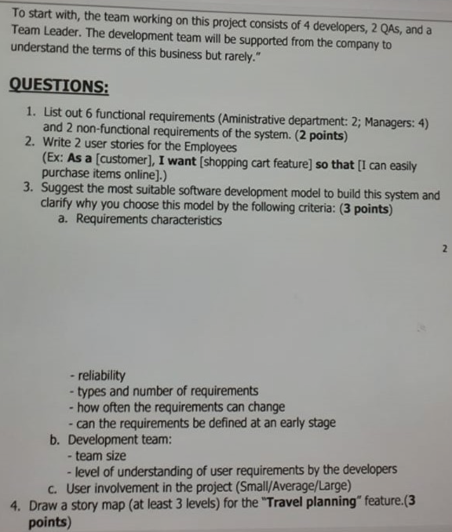

**Giải Bài 5**

1. Two functional requirements of Administrative department are:

* They can book the trip basing on the plan, including airplane tickets, hotel, meeting room, and all of the services concerning the trip.
* They also cancel the booking in some urgent situations such as the weather, the decline from partners.

Four functional requirements of Managers are:

* They interact directly with the system, organize plan and modify the information of the trip.
* They are particularly concerned with assigning employees who take part in the trip (for business or for holiday travel), the duration, route, departure, and destination.
* They also view the cost calculation of the trips as well as the number of employees in charge, the number of locations that the trip go over.
* Managers can analyze and optimize the business travel process by using comprehensive reporting functions to generate predefined standard reports.

Two non-functional requirements of the system are:

* In travel expenses feature, all data is transferred during the trip and duplicate entries are removed.
* In travel planning, the search results are based on personal preferences and specific company policies.

1. Two user stories for Employees:

* As an employees, I want to give the request for absence in the trip that I am assigned so that I can inform the company about my absence in the trip to further handle my situation.
* As an employees, I want to view the calculation of cost in the trip so that I can see what things I have to pay and then I can consider if I can afford to book the trip.

1. Requirements characteristics:

• Reliability: the requirements are clear, and this project is possible to run. The requirements are high reliable.

• types and number of requirements: the requirements contains both non-functional and functional requirements (list above), the requirements are clear and not ambiguous. They know user need, know solution because the list 5 key features of the system and they also know two types of user that may make use of the OBT system. They list more than 8 number of requirements including 6 functional requirements and 2 non-functional requirements.

• How often the requirements can change: Because they define requirements very well, and the IT team has experience and knowledge of business terms because in the context, it mentions : “The development team will be supported from the company to understand the terms of this business but rarely.” so that the requirements can be describe as predictive and the requirements will not be change on a regular basis.

• Can the requirements be defined at an early stage: As I mentioned above, the requirements are expressed in great details, everything is fine and clear enough. The requirements are easy to understand, so that the requirements are defined at an early stage.

1. Development team:

• team size: the context mentioned above: “the team working on this project consists of 4 developers , 2 QAs and 1 Team leaders”. So, we can conclude that this project is average size not too big and the team size is not too big.

• level of understanding of user requirements by the developers: The IT team may understand enough of this project because they don’t need the company support to understand the terms of business regularly.

1. User involvement in the project:

* Small because the requirements are define very well and in the context they don’t mention about the user involvement in project to test the system or check if the IT team building this tool fit their requirements because as I mention above the requirements expressed in great detail.

To conclude, because the system is defined in 5 key features, so that we can build in parts.

If the company want this tool to be delivered earlier to use quickly, to get feedback, then apply necessary change for anther parts then they can use the Incremental Model for the most suitable software development model to build this Online Booking Tool.

1. A story map for the “Travel planning” feature:

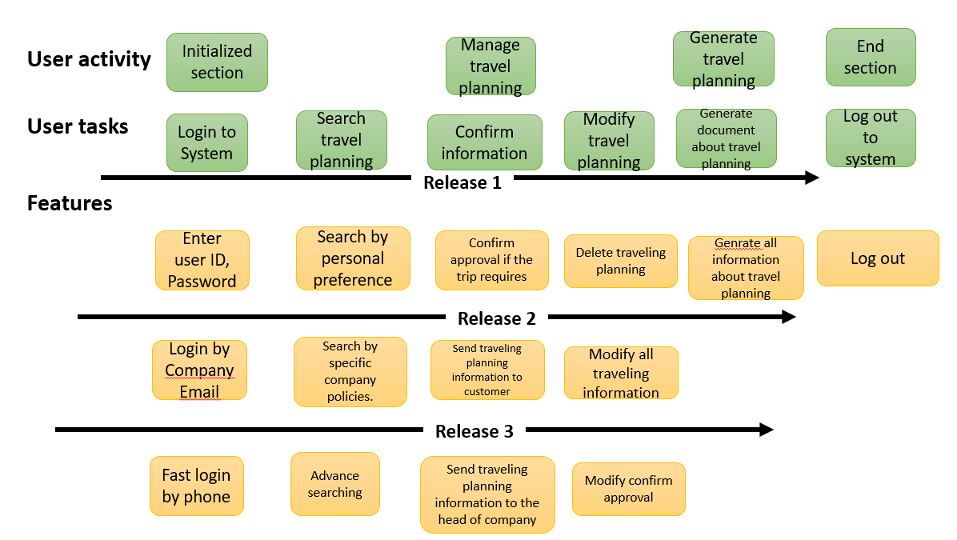

**BÀI 6**

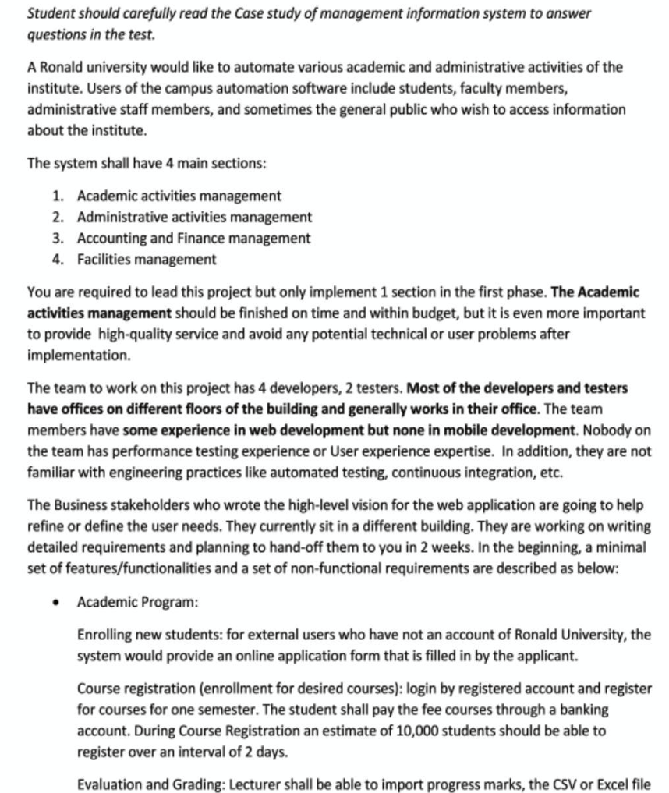

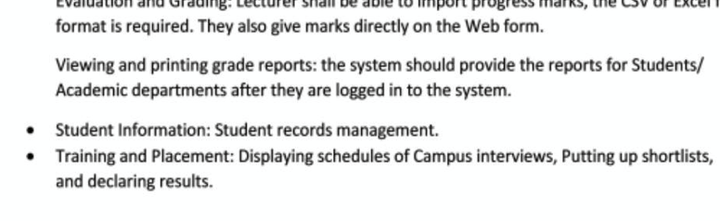

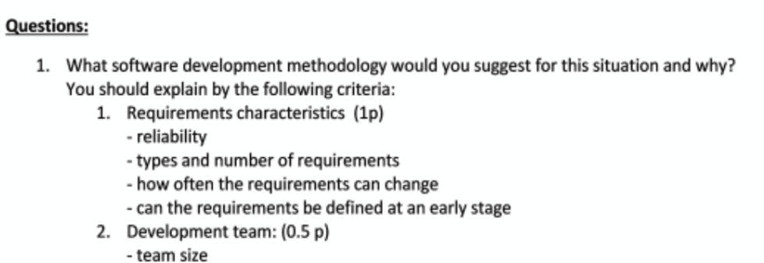

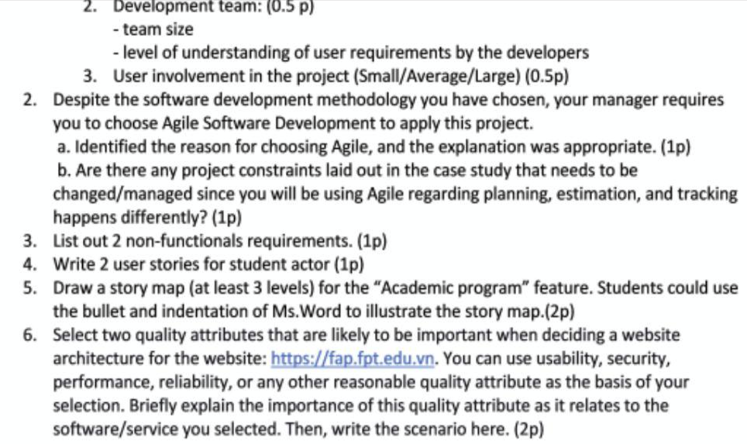

**Giải Bài 6**

**Question 1.**

As a leader of Academic activities management, I suggest Traditional Development Methodology for this situation, particularly, Waterfall.

The reasons are

+ This is just a small project (4-6 features for a team having 4 developers), and it takes 2 weeks to finish.

+ The requirements are clear enough.

+ There are not many requirements, including functional and non-functional requirements.

+ The requirements rarely change.

+ The requirements can be defined at early stages.

+ The team size is just small (4 developers, 2 testers), and the level of understanding of them are not very high.

+ Easy to use, to approach, to manage.

+ The development of the product is defined clearly in each stage.

+ The development of the product is confirmed in each stage, so that easy to catch and fix bugs.

**Question 2.**

a, In case my manager requires to choose Agile Development Methodology (ex. Scrum), the reasons are

+ It is suitable for any kind of project, especially medium and large project.

+ It is the most suitable methodology for a team consisting of 5 – 9 developers for a medium or large project (above 4 months).

+ A team member can handle multi-tasks. For example, a developer can test.

+ Catch and fix bugs early.

+ Can be applied for unclear requirements from customer (requirements which can change easily).

+ Customers can get and test the product early, so that they can provide responses and requirements.

b, There are many project constraints need to be changed

+ The team size has to be larger (5-9 developers, 3-4 testers are fine), and the level of understanding of them have to be higher, also they can handle muti-tasks.

+ The allocated time for the project must be longer (4-6 months are okay, not just 2 weeks).

+ The project needs to be a medium or large project, more requirements.

**Question 3.**

2 non-functional requirements are

+ The application security system must be good in order to keep the private personal information safe.

+ If the connection is stable, it takes at most 3s to forward from a page to another page.

+ The UX/UI must be easy to use

+ …

**Question 4.**

2 user stories

+ As a lecture, I want to be able to import progress marks in order to let my students know their efforts.

+ As a student, I want to get the grade reports so that I can know my marks.

+ …

**Question 5.**

|  |  |  |  |  |  |  |  |
| --- | --- | --- | --- | --- | --- | --- | --- |
| USER ACTIVITIES  (Backbone) |  | ENROLL NEW STUDENT | COURSE REGISTRATION | | | EVALUATION AND GRADING | VIEWING AND PRINTING GRADE REPORT |
| USER TASKS  (Walking skeleton) | Fill & submit the application form | Log in | Sign up | Enrol a course | Import progress mark | Prove the grade report |
| USER STORIES | Release 1 | Fill the form manually | Log in by using a registered account | Sign up manually | Select the course | Import progress mark by using CSV or Excel format | Provide the grade report after student logged in |
| Submit the form |  |  | Make payment |  |  |
|  |  |  | Confirm registration |  |  |
| Release 2 |  | Log in by google account |  |  | Import progress mark by giving marks directly in the web form |  |
| Release 3 |  |  |  |  |  |  |

**Question 6.**

I have selected 2 quality attributes: security and reliability.

In the security, FAP is a very good system to keep the private personal information of students/lectures safe. An authenticated user cannot view or modify others, also attackers cannot steal information from the web.

In the reliability, FAP is a very good system to provide correct and in-time information. It provides correct marks corresponding to each subject, the exam schedules, the notifications, the weekly timetable, attendance status,…

**BÀI 7**

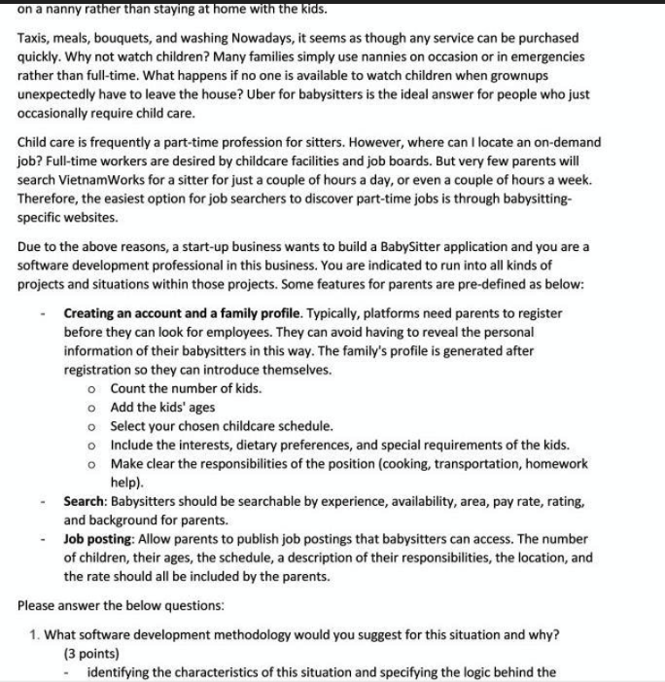

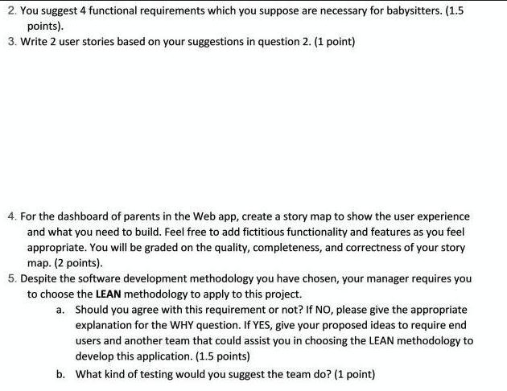

**Giải Bài 7**

**Question 1.**

As a leader of Baby Sitter Application Project, I suggest Agile Development Methodology for this situation, particularly, Scrum.

The reasons are

+ It is suitable for any kind of project, especially medium and large project.

+ It is the most suitable methodology for a team consisting of 5 – 9 developers for a medium or large project (above 4 months).

+ A team member can handle multi-tasks. For example, a developer can test.

+ Catch and fix bugs early.

+ Can be applied for unclear requirements from customer (requirements which can change easily).

+ Customers can get and test the product early, so that they can provide responses and requirements.

**Question 2.**

The system allows guest to create account (Sign Up.jsp).

The system allows guest to log in using an registed account (Log in.jsp).

The system allows user to search for babysister by exp, avai, age,… (Search.jsp)

The system allows parents to post jobs. ()

….

**Question 3.**

As a user, I want to search for a babysister so that I can find a suitable babysitster for work.

**Question 4.**

|  |  |  |  |  |  |
| --- | --- | --- | --- | --- | --- |
| USER ACTIVITIES  (Backbone) |  | CREATING AN ACCOUNT AND A FAMILY PROFILE | | SEARCH | JOB POSTING |
| USER TASKS  (Walking skeleton) | Log in | Sign up (Create new account) | Search for Baby Sitters | Create job posting |
| USER STORIES | Release 1 | Log in by using a registered account | Enter authenticated information (username, password, email, phone number…) | Search by keyword | Create job posting information (number of children, ages, schedules,…) |
|  | Enter family information (Number of kids, kids’ ages, childcare schedule, interest, ….) |  | Edit Job Posting |
|  |  |  | Delete Job Posting |
| Release 2 | Log in by google account |  | Search in details (exp, availability, area, pay rate, rating,… ) |  |
| Release 3 |  |  |  |  |

**Question 5.** Yes.

The reasons are

+ **Eliminate waste.** After each [development iteration](https://www.techtarget.com/searchsoftwarequality/definition/iterative-development), project managers discuss bottlenecks, identify waste and develop a plan to eliminate it.

+ **Build in quality.** Various tactics are used to ensure quality is built into the Lean process, such as [pair programming](https://www.techtarget.com/searchsoftwarequality/definition/Pair-programming) and [test-driven development](https://www.techtarget.com/searchsoftwarequality/definition/test-driven-development).

+ **Amplify learning.** Knowledge one software engineer gains must be shared with every engineer on the software development team. This occurs through code review and sharing at meetings. Also, engineers learn as they go and question assumptions.

1. **Delay commitment as long as possible.** The goal is to experiment and learn as much as possible before committing to irreversible decisions. Developers incorporate features and functionality as late as possible in the process to prevent having to redo work as the market changes.

**+ Deliver fast.** Developers launch a product quickly, receive customer feedback fast and use that feedback to create a strategy for improvement. The idea behind this approach is to [fail fast](https://www.techtarget.com/whatis/definition/fail-fast) and learn from the results. This strategy contrasts with other methodologies used to design complex products. They often take a lot of time and still end up failing.

**+ Respect people.** Respect is the basis for a productive, collaborative atmosphere. Lean encourages healthy conflict, proactive communication and constant feedback.

**+ Optimize the whole.** The team examines the process from start to finish to [make the Lean value stream as efficient as possible](https://www.techtarget.com/searchsoftwarequality/tip/How-Lean-value-stream-mapping-cuts-delay-boosts-efficiency). It contrasts with the concept of suboptimization, where subpar code is generated faster than it can be tested for the sake of speed and software testers are overloaded.

B, I will choose white box, the reasons are

**Thoroughness**

The main tenant of white-box testing is complete code coverage. Basically, the idea is to test as much of the code as possible, which is much more thorough than traditional black-box testing. The thorough nature of white-box testing also gives a clear structure to testing. Testing must be clear, engineering-based, and have clearly defined rules.

**Ability to Automate**

Knowledge of the internals of the application allow for unit tests. As the name suggests, unit tests test small pieces of code, or units, to see if they run as expected. Because these tests are simple, developers can programmatically run these tests to quickly see if something has broken. [Unit tests](https://www.seguetech.com/the-benefits-of-unit-testing/)are a good way of testing if something, which was previously working, has recently broken.

**Time**

There are always deadlines to meet in software development which makes time a priority in the development process. White-box testing can speed up the testing process significantly. Often times, a developer can see a bug and immediately have a general idea of what the issue is and how to fix it. Furthermore, white-box testing eliminates the communication cost between developers and QA, as developers find and fix issues themselves without needing to wait for QA.

**Optimization**

Going through code section by section allows developers to remove superfluous sections of code or condense existing code. As well, code can be optimized by removing hidden errors which may not come up during normal testing.

**Introspection**

White-box testing allows developers to carefully reason about implementation. Developers are forced to consider individual sections of code and how they link to other sections. Maybe the current implementation is fine but will not scale well in the future or has unnecessary parts that can be cut out. White box testing gives developers a chance to reevaluate designs and how they could be improved.

**BÀI 8**

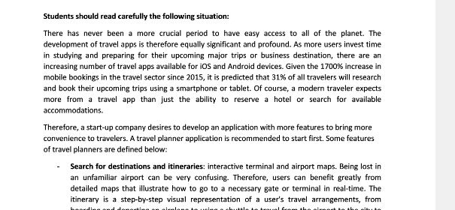

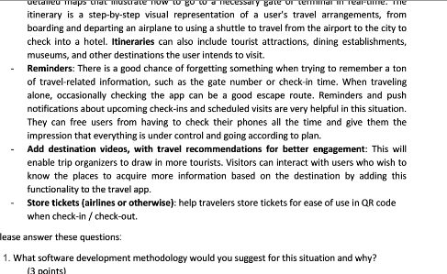

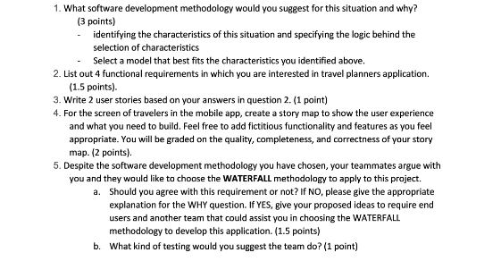

**Giải Bài 8**

1. I suggest the software development methodology for this situation is LEAN development, because:

* Reliability: the requirements (needs) of the customer are quite clear and high reliable.
* Types and number of requirements: the requirements contain both non-functional and functional requirements, the requirements are very clear and not vague. They know the user’s need, know solution because the list 4 key features of the system and they also know types of user that may make use for the application.
* Being based on customer tastes and needs is the key to producing commercial products. Developers use feedback to create a future development roadmap.

+ As more users invest time in studying and preparing for their upcoming major trips or business destination, there are an increasing number of travel apps available for iOS and Android devices.

+ Given the 1700% increase in mobile bookings in the travel sector since 2015, it is predicted that 31% of all travelers will research and book their upcoming trips using a smartphone or tablet.

+ Being lost in an unfamiliar airport can be very confusing. Therefore, users can benefit greatly from detailed maps that illustrate how to go to a necessary gate or terminal in real-time.

* It consists of implementing a product with a minimum feature set, sufficient to satisfy the initial users: A start-up company desires to develop an application with more features to bring more

convenience to travelers.

* To conclude, because the system is defined in 4 key features, and developer based on customer tastes and needs is the key to producing commercially products. Developers use feedback to create a future development roadmap. The requirements of the system are complete, clearly defined, and easy to understand. So. LEAN DEVELOPMENT is suitable for applying to this project. It helps build and perfect product steps step by step based on the change of the customer. Plus, it's less costly to change requirements and easy to manage risk because the developers learn from needs and direct feedback from customers create the necessary preparation for risks.

1. Functional requirement:

* Search for destinations and itineraries: interactive terminal and airport maps.
* Reminders and push notifications about upcoming check-ins and scheduled visits.
* Add destination videos, with travel recommendations.
* Store tickets (airlines or otherwise).

- As a customer, I want to use QR code when check-in / check-out, so that it helps travelers like us store tickets for ease of user.

- As a customer, I want to have detailed maps that illustrate how to go to a necessary gate or terminal in real-time, so that avoid getting lost on the trip.

|  |  |  |  |  |  |  |  |
| --- | --- | --- | --- | --- | --- | --- | --- |
| Travelers | | | | | | | |
| Login | Search for destinations and itineraries | | Reminders and push notifications about upcoming check-ins | | Add destination videos, with travel recommendations | | Store tickets |
| Login to the system | Input destination for search | View rout best rout to go to this destination | Check travel upcoming information | Reminder for each time duration | View recommendations  destination | | View detail tickets |
| Enter the username, password on the app | Using current location for quickly searching | List vehicle to go | List notification up to time | Remind for each hour, day | List all the destination that most travelers arrive | View rating | List tickets by airland or other vehicle. |
| Fast login by using phone number, Gmail or another social media | Show information about destination | View total time to get this destination | Show detail of the information | Turn on or off reminders | View number of visitors | Sort by rating | Search tickets by brand, by time purchase |
| Scan QR code to login | Show rating star about this destination | Feedback for wrong destination |  |  |  |  | Feedback to ticket’s brand |

a, I will not agree with the requirement that using WATERFALL METHODOLOGY because it’s based on customer tastes and needs is the key to producing commercially products. Developers use feedback to create a future development roadmap. If we use WATERFALL METHODOLOGY, the application will less flexibility, limited scope of adjustment, difficult to measure development in each stage and the model is not suitable for long, ongoing projects, or complex projects, with many changes in requirements in the development life cycle. Otherwise, if we use LEAN DEVELOPMENT, it will help build and perfect product steps step by step based on the change of the customer. Plus, it's less costly to change requirements and easy to manage risk because the developers learning from needs and direct feedback from customers create the necessary preparation for risks.

a, I disagree with the requirement to use WATERFALL METHODOLOGY as it is based on customer taste and needs and is key to making a commercial product. Developers use feedback to create a roadmap for future development. When we use WATERFALL METHOD, the application becomes less flexible, the scope of customization is limited, it is difficult to measure the development of each stage, and the model is not suitable for long-term, ongoing projects or complex projects where the development life cycle requires many changes. Otherwise, if we use lean development, it helps to gradually build and refine the product according to customer changes. It is also less expensive to change requirements, and it is easier to manage risk because developers can learn from requirements and direct customer feedback, creating the necessary risk readiness. (Chong dao van)

b, I suggest Black-box testing for this project because in this project, we have functional requirements and non-functional requirement is clear; It helps testing process is easier and soon to prepare if not suitable for the needs of user.

**BÀI 9**

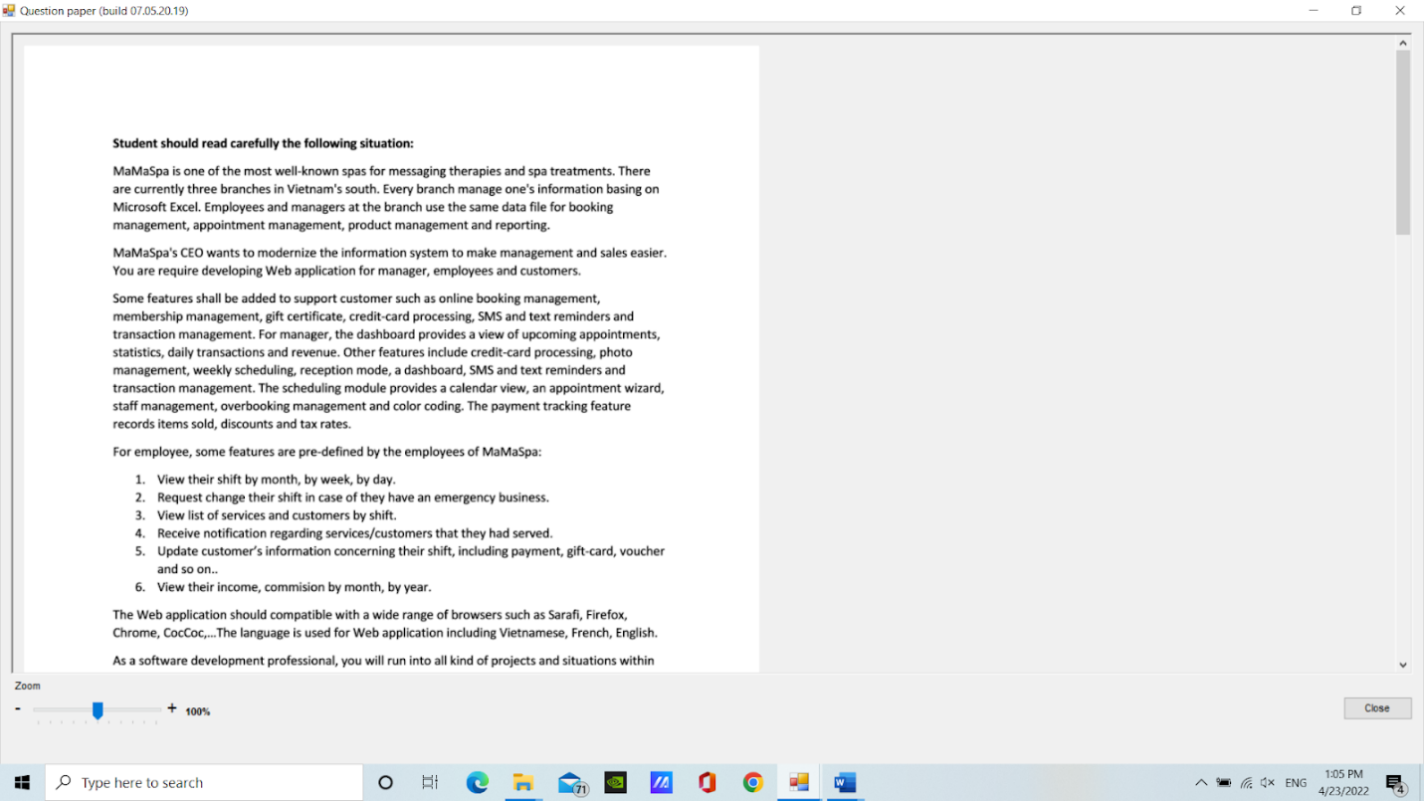 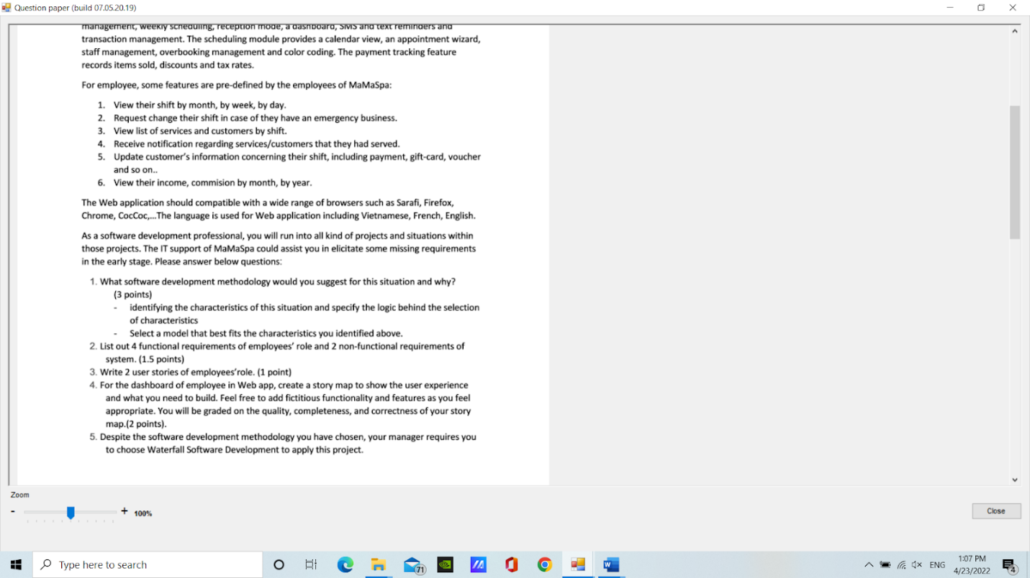

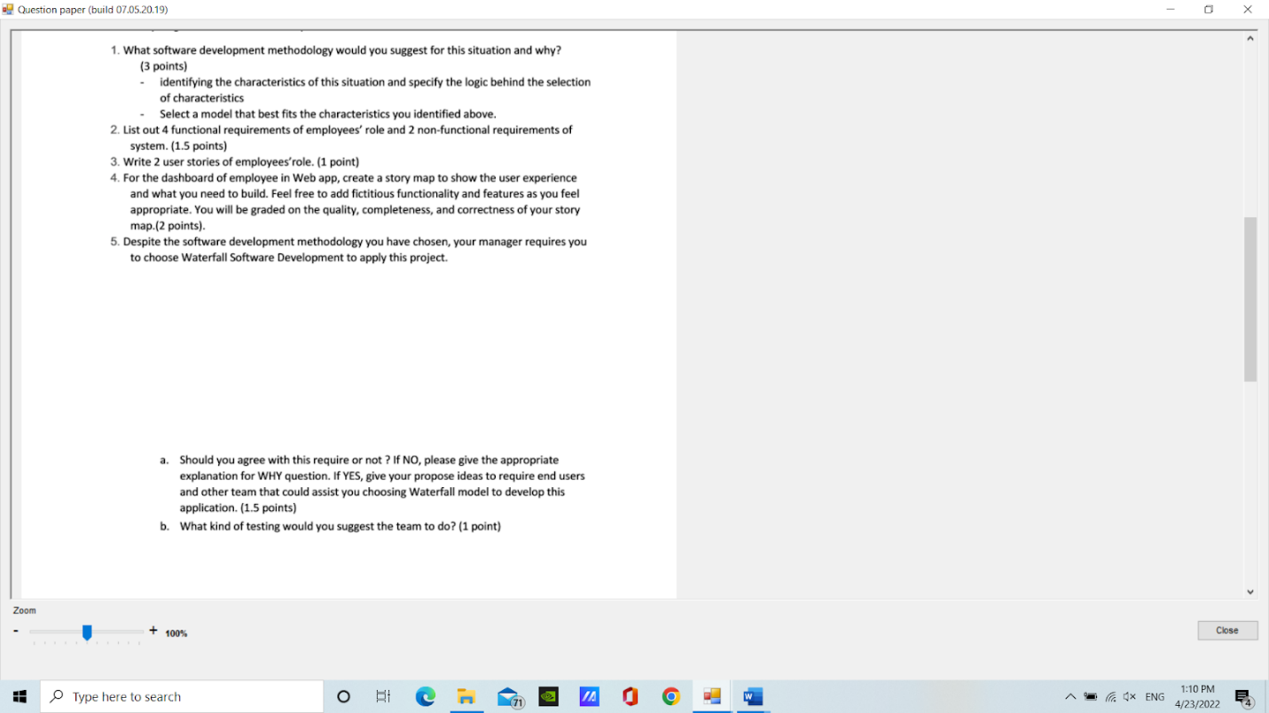

**Giải Bài 9**

**Question 1:**

I will suggest Agile method for this situation. Because:

* Our project is Spa management modernization system, The requirements are clearly defined by MaMaSpa's CEO :

+ Some features shall be added to support customer

+ For manager, the dashboard provides a view of upcoming appointments, statistics, daily transactions and revenue.

+ Many features include credit-card processing, photo management, weekly scheduling, reception mode, a dashboard, …

+ For employee, some features are view their shift, request change their shift, receive notification, Update customer's information….

* The requirements are clearly defined so Waterfall could have some uses here. However, the requirements cannot be fully acquired at the outset of the project for a variety of reasons. Agile models' flexibility allows for rapid shifts in needs. A realistic approach to software development, agile approaches encourage teamwork and cross-training, as well as rapid creation and demonstration of functionality, because it can handle both static and dynamic requirements
* As the aim of this project are manager, employees and customers so lots of feedbacks in the middle of developing the required system are indeed needed to ensure the project is going in the right direction. Again, Agile is good here as Waterfall only allows feedbacks only in the last phase, after the software is completely done and no changes could be made.
* In light of the foregoing evaluation, I feel that the Agile model is the most appropriate approach in this situation due to the frequent supply of requirements. Since the requirements system is flexible and subject to change at any time, it is appropriate to deploy the system first rather than developing it in stages.

Tôi sẽ đề xuất phương pháp Agile cho tình huống này. Vì:

- Dự án của chúng tôi là hệ thống hiện đại hóa quản lý Spa, Các yêu cầu được xác định rõ ràng bởi CEO của MaMaSpa:

+ Một số tính năng sẽ được bổ sung để hỗ trợ khách hàng

+ Đối với người quản lý, bảng điều khiển cung cấp chế độ xem các cuộc hẹn sắp tới, thống kê, giao dịch hằng ngày và doanh thu.

+ Nhiều tính năng bao gồm xử lý thẻ tín dụng, quản lý ảnh, lên lịch hàng tuần, chế độ tiếp nhận, bảng điều khiển,...

+ Đối với nhân viên, một số tính năng là xem ca làm việc của mình, yêu cầu thay ca, nhận thông báo, cập nhật thông tin khách hàng....

- Các yêu cầu được xác định rõ ràng để Thác có thể có một số công dụng ở đây. Tuy nhiên, các yêu cầu không thể được đáp ứng đầy đủ ngay từ đầu dự án vì nhiều lý do. Tính linh hoạt của các mô hình Agile cho phép thay đổi nhu cầu nhanh chóng. Một cách tiếp cận thực tế để phát triển phần mềm, các phương pháp nhanh nhẹn khuyến khích làm việc theo nhóm và đào tạo chéo, cũng như tạo và trình diễn chức năng nhanh chóng, bởi vì nó có thể xử lý cả yêu cầu tĩnh và động

- Vì mục tiêu của dự án này là quản lý, nhân viên và khách hàng nên thực sự cần rất nhiều phản hồi trong quá trình phát triển hệ thống cần thiết để đảm bảo dự án đang đi đúng hướng. Một lần nữa, Agile là tốt ở đây vì Waterfall chỉ cho phép phản hồi trong giai đoạn cuối, sau khi phần mềm hoàn thành và không thể thực hiện thay đổi nào.

🡺 Theo đánh giá ở trên, tôi cảm thấy rằng mô hình Agile là cách tiếp cận phù hợp nhất trong tình huống này do việc cung cấp các yêu cầu thường xuyên. Vì hệ thống yêu cầu rất linh hoạt và có thể thay đổi bất cứ lúc nào, nên việc triển khai hệ thống trước thay vì phát triển nó theo từng giai đoạn là phù hợp.

**Question 2.**

* List 4 functional requirements of employees' role:

- For employee, they are view their shift by month, by week, by day.

- Employee can request change their shift in case of they have an emergency business.

- Employee should be receive notification regarding services/customers that they had served.

- Employee can update customer's information concerning their shift, including payment, gift-card, voucher and so on..

* List 2 non-functional requirements of system:
* The Web application should compatible with a wide range of browsers such as Sarafi, Firefox, Chrome, CocCoc,..
* The language is used for Web application including Vietnamese, French, English.

**Question 3**: 2 user stories of employees 'role:

- As a employee, I want to view my shift by month, by week, by day, such that organize and manage time effectively

- As a employee, I want to update customer's information concerning my shift, including payment, gift-card, voucher, such that know and serve customers better.

**Question 4.**

For the dashboard of employee in Web app, create a story map to show the user experience:

Activities

User Management

Online booking management

Managing the user experience

Task

Cancel experience

Register

Login

Update Preferences

Create form login

Facebook Login

By Room Type

By Location

Change experience

Book Room

Show pictures

Credit Card

Change date

By Username

Language including Vietnamese, French, English.

Language including Vietnamese, French, English.

Gift certificate

Change room

By Availability

Search for room

View room info

Add,View experience

View Room Details

Google Account Login

Upload Profile Image

Update Name & Email

Create new User

**Question 5.**

a. My manager requires me to choose Waterfall Software Development to apply this project.

I don’t agree with this require. Because:

The benefit of agile over waterfall is the ability to change dynamically to the customer's wants and needs. A focus on the features that are the highest value to the customer. A short-fixed timeline that allows for immediate feedback from the customer and the ability to move deliverables into production. So our new service could be stable, secure, and ease to use. This also assures the loss of younger customers to much quality and customer service is the key. Agile works well with small dedicated team members and lets the team load balance workloads.

b. I suggest the team to Automation testing

**BÀI 10**

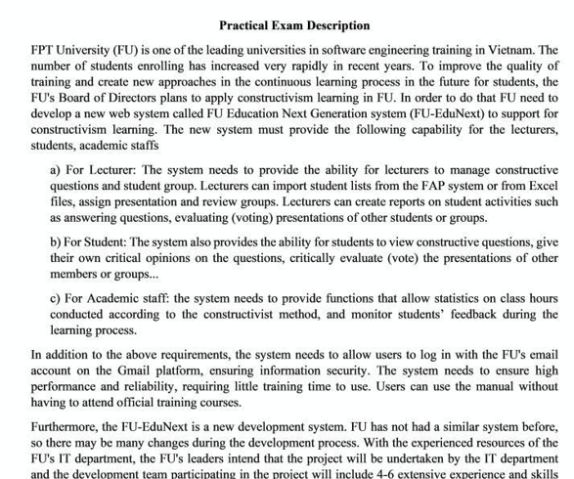

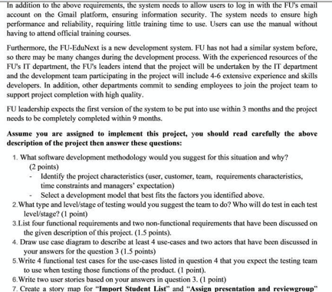

**Giải Bài 10**

**Question 1: Software development methodology I would suggest for this situation is Scrum/Agile**

1. Requirements characteristics
   * Reliability:
     + The requirements are defined quite clearly but they are not enough and still have some missing points that need to discover later in the development process.
     + The project requirements are well-defined and possible, it is efficient and usable.
     + It can immediate run while the project finished.

=> The project is expected to be highly reliable.

* + Types and number of requirement: The software requirements include both *functional requirements* and *non-functional requirements*. All of them defined clearly and not confusing but they are not *detail*

=> Types and number of requirements defined this project is quite complex for our team.

* + Frequency of requirement may change: There maybe many changes during the development process according to the information.

=> The requirements may change regular.

* + Determination of requirements at an early stage
    - Some of requirements was defined above but it isn’t enough to build a completed system.
    - The organization can be added or removed some of features in the process of project.

=> It is well-defined but not enough.

CONCLUSION: with a project that is highly reliable, complex with multiple requirements, well-defined but not enough and not detail, and the requirements may change regular, SCRUM/AGILE is eligible.

1. Development team
   * Team size: 4-6

=> SCRUM/AGILE works best in a cross-functional team of 4 to 9 developers working on a medium to large-scale project

* + Level of understanding of user requirements by the developers: The project is undertaken by IT department of FU and other departments commit to sending employees to join the project team to support => high level of understanding

CONCLUSION: the size of team and the skill, experience and understanding of the team is suitable for AGILE/SCRUM

1. Customer involvement
   * The situation mentioned “*The project is undertaken by IT department of FU and other departments commit to sending employees to join the project team to support*.”

=> The customer involvement is highly and likely to feedback the phases of the project => AGILE/SCRUM

* + Time constraints: “put into use within 3 months and the project needs to be completely completed within 9 months” => quite long time and many phases => AGILE has many phases to release products

**CONCLUSION**: Based on the characteristics mentioned in the context of the software development project, it can be concluded that the **Agile/Scrum methodology** is the best approach to use. The Agile/Scrum model is iterative and incremental, prioritizing flexibility, collaboration, and customer feedback at every stage of development. It also allows for customers to release the product early and gather feedback from users, which gives the development team an opportunity to apply user feedback into future iterations of the product. This customer-centric approach ensures that the final product meets the requirements of its users. Overall, the Agile/Scrum methodology is well-suited for this software development project and will likely result in a high-quality end product.

Một. Đặc điểm yêu cầu

− Độ tin cậy:

+ Các yêu cầu được xác định khá rõ ràng nhưng chưa đủ và còn một số điểm còn thiếu cần phát hiện sau trong quá trình phát triển.

+ Các yêu cầu của dự án được xác định rõ ràng và khả thi, hiệu quả và có thể sử dụng được.

+ Có thể chạy ngay khi dự án kết thúc.

=> Dự án được kỳ vọng sẽ có độ tin cậy cao.

− Loại và số lượng yêu cầu: Yêu cầu phần mềm bao gồm cả yêu cầu chức năng và yêu cầu phi chức năng. Tất cả đều được xác định rõ ràng, không gây nhầm lẫn nhưng không chi tiết.

=> Loại và số lượng yêu cầu được xác định cho dự án này khá phức tạp đối với nhóm của chúng tôi.

− Tần suất yêu cầu có thể thay đổi: Có thể có nhiều thay đổi trong quá trình phát triển theo thông tin.

=> Các yêu cầu có thể thay đổi thường xuyên.

− Xác định nhu cầu ở giai đoạn đầu

+ Một số yêu cầu đã được xác định ở trên nhưng vẫn chưa đủ để xây dựng một hệ thống hoàn chỉnh.

+ Tổ chức có thể thêm hoặc bớt một số tính năng trong quá trình thực hiện dự án.

=> Đã xác định rõ nhưng chưa đủ.

KẾT LUẬN: với một dự án có độ tin cậy cao, phức tạp với nhiều yêu cầu, được xác định rõ nhưng chưa đủ và không chi tiết, đồng thời các yêu cầu có thể thay đổi thường xuyên, SCRUM/AGILE đủ điều kiện.

b. Nhóm phát triển

− Quy mô đội: 4-6

=> SCRUM/AGILE hoạt động tốt nhất trong nhóm đa chức năng gồm 4 đến 9 nhà phát triển làm việc trong một dự án quy mô vừa và lớn

− Mức độ hiểu biết yêu cầu người dùng của nhà phát triển: Dự án do bộ phận IT của FU đảm nhận và các bộ phận khác cam kết cử nhân viên tham gia nhóm dự án để hỗ trợ => mức độ hiểu biết cao

KẾT LUẬN: quy mô và kỹ năng, kinh nghiệm, hiểu biết của nhóm phù hợp với AGILE/SCRUM

c. Sự quan tâm của khách hàng

− Tình huống nêu “Dự án do bộ phận IT của FU đảm nhiệm và các bộ phận khác cam kết cử nhân viên tham gia nhóm dự án để hỗ trợ.”

=> Sự tham gia của khách hàng rất cao và có khả năng phản hồi các giai đoạn của dự án => AGILE/SCRUM

− Hạn chế về thời gian: “đưa vào sử dụng trong vòng 3 tháng và dự án cần hoàn thành trong vòng 9 tháng” => thời gian khá dài và nhiều giai đoạn => AGILE có nhiều giai đoạn ra mắt sản phẩm

KẾT LUẬN: Dựa trên các đặc điểm được đề cập trong bối cảnh của dự án phát triển phần mềm, có thể kết luận rằng phương pháp Agile/Scrum là cách tiếp cận tốt nhất để sử dụng. Mô hình Agile/Scrum được lặp đi lặp lại và tăng dần, ưu tiên tính linh hoạt, cộng tác và phản hồi của khách hàng ở mọi giai đoạn phát triển. Nó cũng cho phép khách hàng phát hành sản phẩm sớm và thu thập phản hồi từ người dùng, điều này giúp nhóm phát triển có cơ hội áp dụng phản hồi của người dùng vào các lần lặp lại sản phẩm trong tương lai. Cách tiếp cận lấy khách hàng làm trung tâm này đảm bảo rằng sản phẩm cuối cùng đáp ứng yêu cầu của người dùng. Nhìn chung, phương pháp Agile/Scrum rất phù hợp cho dự án phát triển phần mềm này và có khả năng mang lại sản phẩm cuối cùng chất lượng cao.

**Question 2: Levels of tests I suggest the team use are:**

- Unit testing (performed by the developers): If applying AGILE/SCRUM, each developer will take some tasks, they need to use Unit test to ensure other tasks are ok

- Integration Testing (performed by testers): I suppose the team will have testers

- Acceptance Testing (is basically done by the user or customer and other stakeholders): in the end of each phase, the product need to gather feedbacks, so the acceptance testing is necessary.

About test types, I suggest the team use functional testing, non-functional testing and also white box testing

- Unit testing (do dev thực hiện): Nếu áp dụng AGILE/SCRUM thì mỗi dev sẽ đảm nhận một số task, cần dùng Unit test để đảm bảo các task khác đều ổn

- Integration testing (được thực hiện bởi người thử nghiệm): Tôi cho rằng nhóm sẽ có người thử nghiệm

- Acceptance testing (về cơ bản được thực hiện bởi người dùng hoặc khách hàng và các bên liên quan khác): cuối mỗi giai đoạn, sản phẩm cần thu thập các phản hồi nên việc kiểm thử chấp nhận là cần thiết.

Về các loại thử nghiệm, tôi đề nghị nhóm sử dụng thử nghiệm chức năng, thử nghiệm phi chức năng và cả thử nghiệm hộp trắng

**Question 3:**

1. 4 functional requirements:
   * Lecturers can import student lists
   * Lecturers can create reports on student activities
   * Students can view constructive questions
   * Users are allowed to log in with the FU’s email account on the Gmail platform.
2. 2 non-functional requirements:
   * The system needs to ensure information security.
   * The system needs to ensure high performance and reliability, requiring little training time to use.

1. 4 yêu cầu chức năng:

- Giảng viên có thể nhập danh sách sinh viên

- Giảng viên có thể tạo báo cáo về hoạt động của sinh viên

- Học sinh có thể xem các câu hỏi mang tính xây dựng

- Người dùng được phép đăng nhập bằng tài khoản email của FU trên nền tảng Gmail.

2. 2 yêu cầu phi chức năng:

- Hệ thống cần đảm bảo an toàn thông tin.

- Hệ thống cần đảm bảo hiệu suất và độ tin cậy cao, cần ít thời gian đào tạo để sử dụng.

**Question 4:**

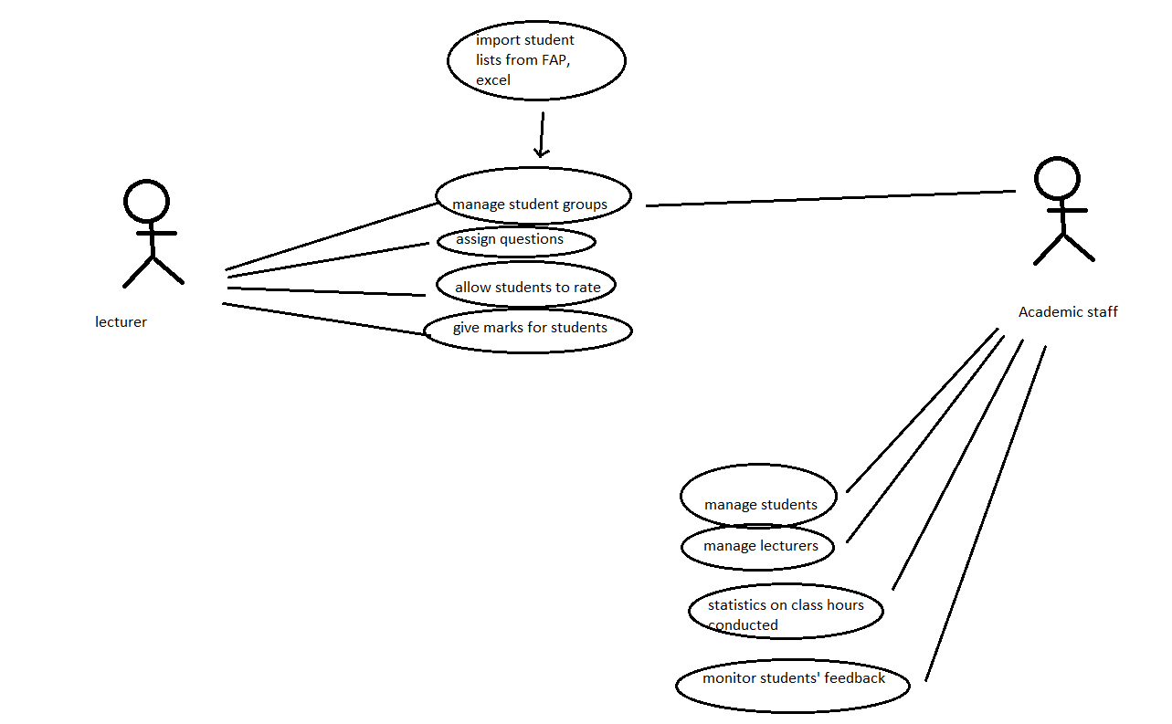

**Question 5: 4 functional test case**

**-** Test if lecturers import student list successfully or not?

- Test if lecturers assign questions successfully or not?

- Test if someone does not login by FPT mail successfully or not?

- Test if Lecturers can create reports on student activities successfully or not?

Mostly use black-box to test.

- Kiểm tra giảng viên nhập danh sách sinh viên thành công hay không?

- Kiểm tra xem giảng viên giao câu hỏi có thành công hay không?

- Kiểm tra xem có ai đăng nhập bằng FPT mail thành công hay không?

- Kiểm tra xem Giảng viên có thể lập báo cáo hoạt động của sinh viên thành công hay không?

Chủ yếu sử dụng hộp đen để kiểm tra.

**Question 6:**

- As a lecture, I want to import student lists so that I can manage the class and create homework for students

- As a student, I want to view constructive questions so that I can answer them and get marks from lecturers

- Là bài giảng tôi muốn nhập danh sách học sinh để quản lý lớp và làm bài tập cho học sinh

- Là một sinh viên, tôi muốn xem các câu hỏi mang tính xây dựng để có thể trả lời và nhận điểm từ giảng viên

**Question 7:**

